СХІДНОУКРАЇНСЬКИЙ НАЦІОНАЛЬНИЙ УНІВЕРСИТЕТ
ІМЕНІ ВОЛОДИМИРА ДАЛЯ

Факультет інформаційних технологій та електроніки

Кафедра комп’ютерно-інтегрованих систем управління

ПОЯСНЮВАЛЬНА ЗАПИСКА
до магістерської науково-дослідної роботи

освітній ступінь: магістр
спеціальність: 174 – Автоматизація, комп’ютерно-інтегровані технології та робототехніка
(шифр і назва спеціальності)
спеціалізація __________________________________________________
(назва спеціалізації)

на тему «Розробка та дослідження комп'ютерно-інтегрованої системи контролю та управління кожухотрубним теплообмінником для виробництва азотних добрив»

Виконав: студент групи _АТП-23дм_ _________ А.О.Сербін
^{( підпис )}

Керівник _________ М.Г. Лорія
^{( підпис )}

Завідувачка кафедри _________ М.Г. Лорія
^{( підпис )}

Рецензент _________ О.Б.Целіщев
^{( підпис )}

Київ – 2024 р.

Формат | Зона | Поз. |  | Позначення |  |  |  | Найменування | Кіл. |  | Примітка
 |  |  |  |  |  |  |  | Текстові документи
А 4 |  | 1 |  | РМ.174.02.17. ПЗ |  |  |  | Пояснювальна записка | 72
 |  |  |  |  |  |  |  | Графічні документи
А4 |  | 2 |  | РМ.174.02.17. ГЧ |  |  |  | Графічна частина | 16
 |  |  |  |  |  |  |  | .
 |  |  |  |  |  |  | РМ 174.01.10 ВП
Змн | Лист |  | № докум. |  | Підпис | Дата
Розроб. |  |  |  |  |  |  | Розробка та дослідження комп'ютерно-інтегрованої системи контролю та управління кожухотрубним теплообмінником для виробництва азотних добрив |  |  | Літ. |  |  | Лист | Листів
Перевір. |  |  |  |  |  |  |  |  |  |  |  |  | 2 | 51
Реценз. |  |  |  |  |  |  |  |  |  | СНУ ім. Даля  гр.АТП-23дм

СХІДНОУКРАЇНСЬКИЙ НАЦІОНАЛЬНИЙ УНІВЕРСИТЕТ
імені ВОЛОДИМИРА ДАЛЯ

Факультет: Інформаційних технологій та електроніки

Кафедра: Комп’ютерно-інтегрованих систем управління
Освітньо-кваліфікаційний рівень: Магістр
Напрям підготовки: 174 – Автоматизація, комп'ютерно-інтегровані технології та робототехніка

ЗАТВЕРДЖУЮ
Завідувачка каф. КІСУ
_______________________ М.Г.Лорія
«______» ______________ 2024 року

ЗАВДАННЯ

НА МАГІСТЕРСЬКУ НАУКОВО-ДОСЛІДНУ РОБОТУ

ЗДОБУВАЧУ ВИЩОЇ ОСВІТИ

СЕРБІНУ АНДРІЮ ОЛЕКСАНДРОВИЧУ

1. Тема магістерської НДР: «Розробка та дослідження комп'ютерно-інтегрованої системи контролю та управління кожухотрубним теплообмінником для виробництва азотних добрив.»
2. Керівник роботи: проф.. Лорія М.Г.
Затверджені наказом вищого навчального закладу №91_14.04 від 25.11.2024 р.
3. Термін подання студентом роботи 10 грудня 2024 р.
4. Висхідні дані до роботи:
4.1.Технологічний регламент виробництва.
4.2.Інструкція оператора по експлуатації АСК ТП.
4.4.Публікації по автоматизованому керуванню технологічними процесами теплообміну у виробництві азотних добрив.
4.5.Публікації по моделюванню складних систем контролю та керуванню технологічними поцесами.
5. Зміст розрахунково-пояснювальної записки (перелік питань, які потрібно розробити):
5.1.Вступ.
5.2. Аналіз сучасних принципів автоматизації технологічних процесів хімічних виробництв.
5.3. Аналіз процесів виробництва азотних добрив для виконання магістерської науково-дослідної роботи.
5.4. Опис комп`ютерно- інтегрованої системи контролю і управління.
5.5.Розробка математичних моделей кожухотрубного теплообмінника у виробництві азотних добрив.
5.6.Синтез системи автоматичного регулювання
5.7.Аналіз результатів теоретичних досліджень.
5.8. Висновки.
6. Перелік графічного матеріалу слайди презентації
7. Дата видачі завдання: 25 вересня 2024 р.

КАЛЕНДАРНИЙ ПЛАН

№  з/п | Назва етапів дипломного роботи | Термін виконання етапів роботи | Примітка
1 | Аналіз сучасних принципів автоматизації технологічних процесів хімічних виробництв. | 10.10.2024
2. | Аналіз сучасних принципів автоматизації технологічних процесів хімічних виробництв | 1.11.2024
3. | Аналіз процесів виробництва азотних добрив для виконання магістерської науково-дослідної роботи. | 5.11.2024
4. | Опис комп`ютерно- інтегрованої системи контролю і управління. | 8.11.2024
5. | Розробка математичних моделей кожухотрубного теплообмінника у виробництві азотних добрив. | 15.11.2024
6. | Синтез системи автоматичного регулювання | 1.12.2024
7. | Аналіз результатів теоретичних досліджень. | 5.12.2024
8. | Оформлення пояснювальної записки дипломного проекту та презентації. | 10.12.2024

Здобувач вищої освіти _________________ А.О. Сербін
Керівник магістерської НДР _____________________ М.Г. Лорія

Реферат
Змін.
лист
№ докум.
підпис
Дата
лист
РМ 174.01.10 ПЗ
Розробник.

Перевір.
Рецензії.
Н. Контр.
Затвердив.
Розробка та дослідження комп'ютерно-інтегрованої системи контролю та управління кожухотрубним теплообмінником для виробництва азотних добрив
Літ.
листів

АТП-23дм
Пояснювальна записка аркушів 72, рисунків 17, джерел 10

ХІМІЧНЕ ВИРОБНИЦТВО, АЗОТНІ ДОБРИВА, КОЖУХОТРУБНИЙ ТЕПЛООБМІННИК, АВТОМАТИЧНА СИСТЕМА РЕГУЛЮВАННЯ, СТРУКТУРНА СХЕМА, ВХІДНІ ПАРАМЕТРИ, КОМП'ЮТЕРНО-ІНТЕГРОВАНА СИСТЕМА УПРАВЛІННЯ, МНЕМОСХЕМА

Об'єктом дослідження є кожухотрубний теплообмінник..
Метою роботи є розробка комп’ютерно-інтегрованої системи управління (КІСУ) кожухотрубного теплообмінника для виробництва азотних добрив.
Метод дослідження – теоретичний із застосуванням ЕОМ
У результаті досліджень проведено аналіз процесу теплообміну в кожухотрубному теплообміннику під час синтезу азотних добрив, зокрема аміаку, з урахуванням специфічних вимог до підтримання стабільного температурного режиму як об'єкта керування. Розроблено технічний проект комп'ютерно-інтегрованої системи управління (КІСУ) для теплообмінника, а також досліджено автоматичну систему керування технологічними параметрами апарата, зокрема температурою та витратою робочих середовищ, що є критичними для забезпечення ефективності та безпеки процесу синтезу.

ЗМІСТ
ПЕРЕЛІК УМОВНИХ СКОРОЧЕНЬ | 7
ВСТУП | 8
РОЗДІЛ 1. АНАЛІЗ СУЧАСНИХ ПРИНЦИПІВ АВТОМАТИЗАЦІЇ ТЕХНОЛОГІЧНИХ ПРОЦЕСІВ ХІМІЧНИХ ВИРОБНИЦТ | 9
РОЗДІЛ 2. АНАЛІЗ ПРОЦЕСІВ ВИРОБНИЦТВА АЗОТНИХ ДОБРИВ. | 13
РОЗДІЛ 3. Опис комп`ютерно-інтегрованої системи контролю та управління | 27
РОЗДІЛ 4. РОЗРОБКА МАТЕМАТИЧНИХ МОДЕЛЕЙ КОЖУХОТРУБНОГО ТЕПЛООБМІННИКА ДЛЯ ВИРОБНИЦТВА АЗОТНИХ ДОБРИВ | 38
РОЗДІЛ 5. СИНТЕЗ СИСТЕМИ АВТОМАТИЧНОГО РЕГУЛЮВАННЯ | 54
ВИСНОВОК | 71
ЛІТЕРАТУРНІ ДЖЕРЕЛА | 72

ПЕРЕЛІК УМОВНИХ СКОРОЧЕНЬ

КІСУ ТП - комп’ютерно - інтегровані системи управління технологічними процесами;
АЧХ - амплітудно - частотна характеристика;
ДЧХ - дійсна частотна характеристика;
УЧХ – уявна частотна характеристика;
ФЧХ - фазочастотна характеристика;
АСР - автоматична система регулювання;
ПФ - передавальна функція;
ПІ - пропорційно - інтегральний;
ОР - об’єкт регулювання;
ВП - вимірювальний перетворювач;
ФСА - функціональна схема автоматизації;
РО - регулюючий орган;
БЦК - безпосередньо-цифрове керування.

ВСТУП
Застосування автоматизації у виробничих процесах дозволяє мінімізувати людське втручання, що сприяє оптимізації роботи обладнання в різноманітних технологічних середовищах. Основною перевагою автоматизації є зростання якості продукції, продуктивності та ефективності, оскільки зменшення впливу людського фактору суттєво знижує ймовірність помилок. Автоматизовані системи управління промисловими процесами, такі як програмовані логічні контролери (PLC), порівнюють поточні параметри роботи обладнання з попередньо визначеними показниками, що дозволяє підтримувати оптимальні режими експлуатації теплообмінних апаратів і систем.Застосування автоматизації у виробництві, особливо у випадку кожухотрубних теплообмінників для синтезу аміаку і виробництва добрив, потребує використання розгалуженої системи керування, яка включає комп'ютери, контролери та датчики, що забезпечують збір і обробку великих обсягів даних. Моніторинг температури, тиску, витрати теплоносіїв та інших важливих параметрів дозволяє підтримувати стабільні умови теплообмінних процесів, забезпечуючи максимальну енергоефективність і безпеку виробництва.
Автоматизовані виробничі лінії, зокрема у виробництві добрив, складаються з окремих технологічних вузлів, де кожен етап виробничого процесу суворо контролюється за допомогою програмованих контролерів, що забезпечують послідовність операцій. У випадку теплообмінників, такі системи керування забезпечують безперервний контроль параметрів теплообміну, автоматичну корекцію температурних режимів та утилізацію надлишкового тепла для підвищення загальної ефективності виробництва. PLC-системи в поєднанні з комп'ютерними алгоритмами обробки даних можуть регулювати тривалість і інтенсивність роботи кожного елемента теплообмінного обладнання, що дає змогу підтримувати оптимальні умови для синтезу нітратних добрив або аміаку.
Таким чином, автоматизація промислових процесів у виробництві добрив дозволяє забезпечити стабільну роботу кожухотрубних теплообмінників, мінімізувати втрати енергії та зменшити негативний вплив людського фактору, що в кінцевому результаті підвищує продуктивність і надійність всього виробництва.
РОЗДІЛ 1. АНАЛІЗ СУЧАСНИХ ПРИНЦИПІВ АВТОМАТИЗАЦІЇ ТЕХНОЛОГІЧНИХ ПРОЦЕСІВ ХІМІЧНИХ ВИРОБНИЦТВ.
  - Загальна інформація про автоматичне управління
Організація автоматизації виробничих процесів передбачає виконання всіх технологічних операцій автоматично, без безпосередньої участі людини, за допомогою спеціалізованих технічних засобів. Такий підхід включає автоматичний контроль ключових параметрів процесу, регулювання та управління з мінімальним втручанням оператора. Крім того, автоматизація забезпечує захист від аварійних ситуацій, сигналізацію у випадку відхилень від нормальних режимів, а також мінімізацію негативного впливу на навколишнє середовище. У контексті теплообмінних процесів виробництва добрив, ці автоматизовані системи дозволяють контролювати важливі параметри, такі як температура, тиск та витрати робочих середовищ.
Під час автоматизації процесів, пов'язаних з отриманням, перетворенням і передачею енергії, матеріалів або інформації, ці завдання виконуються спеціалізованими технічними засобами і системами управління. У виробництві добрив, зокрема на стадії синтезу аміаку або нітроамонію, автоматизація забезпечує безперервність і стабільність процесів, що особливо важливо для контролю роботи кожухотрубних теплообмінників. Такі системи дозволяють значно підвищити ефективність виробництва, одночасно зменшуючи витрати енергії та матеріалів, шляхом оптимізації параметрів теплообміну та зменшення ризиків перевантаження обладнання.
Аналіз технологічного процесу як об’єкта управління включає визначення критичних параметрів, що впливають на процес, та їх номінальних значень. У випадку виробництва добрив це може бути температура робочих середовищ у теплообміннику, тиск у системах синтезу та концентрації реагентів. Важливо також враховувати можливі відхилення параметрів від номінальних значень під час експлуатації об'єкта та ідентифікувати фактори, що можуть впливати на роботу системи (збурення), наприклад зміни температури або тиску на вході теплообмінника.
Зв'язок між вхідними, вихідними і збурюючими параметрами об'єкта управління дозволяє розробити структурно-логічну схему технологічного процесу. Для кожухотрубних теплообмінників важливими є динамічні процеси передачі тепла, що вимагають представлення об'єкта у вигляді динамічної системи з внутрішніми зворотними зв'язками. Це дозволяє розробити ефективну систему управління, яка автоматично коригує параметри процесу, щоб підтримувати оптимальні режими роботи.
Методи аналізу таких об'єктів можуть бути експериментальними або базуватися на математичних моделях, що враховують рівняння теплового та матеріального балансів, а також кінетику хімічних реакцій. Для теплообмінних процесів у виробництві добрив такі моделі допомагають краще зрозуміти вплив різних параметрів на ефективність теплообміну і розробити алгоритми автоматичного керування, що підвищують надійність і енергоефективність виробництва.

  - Сучаний стан автоматизації виробництва
Автоматизація виробничих процесів протягом тривалого часу є ключовим напрямком розвитку та модернізації промислових підприємств. Під автоматизацією розуміється передача машинам і обладнанню не лише виробничих функцій, але й функцій управління і контролю, які раніше виконувалися людьми. Сучасні технології дозволяють автоматизувати як фізичну, так і розумову діяльність, що ґрунтується на формалізованих процесах.
Протягом останніх кількох десятиліть розвиток автоматизації пройшов три основні етапи:
- Системи автоматичного контролю (САК) і автоматичного регулювання (САР);
- Системи автоматизації технологічних процесів (САУ);
- Автоматизовані системи управління технологічними процесами (АСУ ТП).
Сучасний рівень автоматизації управління виробництвом представляє собою багаторівневу інтеграцію людини і машин, яка базується на використанні систем автоматичного збору даних і складних обчислювальних засобів, що постійно удосконалюються.
В умовах сучасної ринкової економіки конкурентоспроможними стають ті підприємства, які здатні оперативно адаптуватися до змін, швидко змінювати виробничі лінії для випуску нової продукції, а також забезпечувати стабільну високу якість продукції при конкурентних цінах. Досягти цього без впровадження сучасних систем автоматизації є практично неможливим.
Основні цілі та переваги автоматизації виробничих процесів сьогодні включають:
- Зменшення чисельності персоналу, особливо на небезпечних або шкідливих виробничих ділянках;
- Підвищення якості продукції за рахунок зниження впливу людського фактора;
- Збільшення продуктивності шляхом підвищення темпів виробництва;
- Забезпечення стабільного і передбачуваного ритму виробництва;
- Підвищення загальної ефективності виробничих процесів, включаючи раціональне використання ресурсів та енергоефективність;
- Поліпшення екологічних показників, зниження шкідливих викидів і рівня травматизму;
- Оптимізація процесів управління підприємством.
Автоматизація не тільки підвищує ефективність і якість продукції, але й створює нові можливості для інновацій та технологічного розвитку. Завдяки автоматизованим системам підприємства можуть швидше інтегрувати новітні технології, оперативно реагувати на зміни ринку та підвищувати свою конкурентоспроможність.
Однією з ключових особливостей сучасної автоматизації є можливість інтеграції виробничих процесів із інформаційними технологіями, такими як Інтернет речей (IoT), обробка великих даних (Big Data) та штучний інтелект (AI). Це дозволяє збирати й аналізувати великі обсяги даних у режимі реального часу, що значно підвищує точність управлінських рішень та ефективність роботи виробництва.
Завдяки інтеграції автоматизованих систем з сучасними інформаційними технологіями стають можливими такі досягнення, як:
- Прогнозування несправностей обладнання і проведення профілактичного обслуговування на основі аналізу даних;
- Оптимізація виробничих процесів за допомогою прогнозування попиту та управління ресурсами;
- Гнучке налаштування виробництва під нові запити ринку;
- Підвищення ефективності взаємодії між різними підрозділами підприємства.
Зниження впливу людського фактора також призводить до зменшення помилок у виробничих процесах, підвищуючи стабільність роботи обладнання. Це особливо важливо для підприємств, де точність та надійність виконання технологічних операцій є критичною для кінцевого результату.
Крім того, автоматизація сприяє покращенню умов праці для персоналу, знижуючи фізичне навантаження, кількість шкідливих робіт і підвищуючи загальний рівень безпеки на виробництві. Це робить підприємства більш привабливими для кваліфікованих працівників, знижує плинність кадрів і сприяє створенню сприятливого виробничого середовища.
Отже, автоматизація виробничих процесів є стратегічним напрямком, який не лише підвищує ефективність та якість виробництва, але й забезпечує гнучкість та адаптивність підприємства в умовах швидко змінюваного ринку. Вона є важливим чинником довгострокової конкурентоспроможності і сталого розвитку.

РОЗДІЛ 2. Огляд процесів виробництва азотних добрив

2.1 Загальна характеристика виробництва аміаку
Аміак (NH₃) є однією з найважливіших хімічних сполук, широко використовуваних у промисловості, зокрема для виробництва азотних добрив. Його синтез відіграє критичну роль у сучасному сільському господарстві та хімічній промисловості. Основним промисловим методом отримання аміаку є синтез з водню та азоту за допомогою каталітичного процесу, відомого як процес Габера-Боша.
Виробництво аміаку складається з кількох основних етапів, кожен з яких вимагає контролю технологічних параметрів для забезпечення ефективності та безпеки процесу:
- Отримання сировини:сновними компонентами для синтезу аміаку є азот (N₂) та водень (H₂). Азот отримують шляхом фракційної дистиляції повітря або методом мембранної сепарації. Водень зазвичай виробляють шляхом парового риформінгу природного газу або за допомогою електролізу води.
- Виробництво водню:Паровий риформінг метану (природного газу) є основним джерелом водню. Процес включає наступні реакції:
CH4+H2O→CO+3H2CH₄ + H₂O
Подальше перетворення чадного газу (CO) на вуглекислий газ (CO₂) і водень відбувається в процесі конверсії водяної пари:
CO+H2O→CO2+H2CO + H₂O
- Очищення газівВодень, отриманий в результаті риформінгу, очищається від домішок, зокрема від CO₂, через процес абсорбції або скрабінгу, що дозволяє отримати чистий водень.
- Синтез аміаку (процес Габера-Боша):Синтез аміаку відбувається за рівнянням:
N₂+3H₂→2NH₃ ΔH=−92 кДж/моль
Процес проводиться за високих температур (400-500°C) та тиску (150-300 атм), з використанням залізного каталізатора, допованого різними компонентами, такими як оксиди алюмінію та калію. Висока температура та тиск потрібні для збільшення швидкості реакції, хоча рівновага реакції зміщена в бік утворення аміаку при нижчих температурах.
- Охолодження та сепарація аміаку:Суміш газів, що виходить з реактора, охолоджується, після чого аміак конденсується і відділяється від газів, що не прореагували. Непрореаговані азот і водень повертаються назад у процес для подальшого використання, що підвищує загальну ефективність.
Існує декілька методів синтезу аміаку, але основними є:
- Процес Габера-Боша: Це найпоширеніший метод виробництва аміаку у промислових масштабах. Він полягає в реакції азоту і водню за високого тиску та температури в присутності каталізатора. Процес є екзотермічним, що дозволяє використовувати тепло реакції для підігріву реакційної суміші.
- Метод електролізу: Водень, який використовується в синтезі аміаку, може бути отриманий шляхом електролізу води. Цей метод особливо актуальний у регіонах з великим потенціалом відновлюваних джерел енергії (сонячна або вітрова енергія), що дозволяє отримувати водень без використання викопних видів палива.
- Парова конверсія метану: Паровий риформінг природного газу є основним джерелом водню для промислового виробництва аміаку. Це найефективніший і найекономічніший метод отримання водню, який використовується на більшості підприємств.
Процес виробництва аміаку є енергоємним, оскільки вимагає високих температур і тисків. Одним з ключових завдань сучасних технологій є підвищення енергоефективності процесу Габера-Боша. Для цього застосовуються різні технічні рішення, включаючи рекуперацію тепла, підвищення ефективності каталізаторів і вдосконалення методів очищення газів.
Інтеграція новітніх технологій, таких як використання відновлюваної енергії для отримання водню або застосування нових каталізаторів, дозволяє значно знизити витрати на виробництво аміаку. Особливо перспективним є перехід на використання зеленого водню, який отримують шляхом електролізу води з використанням відновлюваних джерел енергії.
Хоча виробництво аміаку є надзвичайно важливим для аграрної промисловості, воно також має значний вплив на довкілля. Парникові гази, зокрема CO₂, є побічними продуктами парового риформінгу метану, що сприяє глобальному потеплінню. Тому впровадження зелених технологій, таких як використання електролізу та відновлюваної енергії, стає пріоритетом у зниженні екологічного впливу виробництва аміаку.
- Реакція синтезу аміаку:
N2+3H2→2NH3N₂ + 3H₂
Паровий риформінг метану:
CH4+H2O→CO+3H2CH₄ + H₂O ​
- Конверсія чадного газу:
CO+H2O→CO2+H2CO + H₂O Загальна реакція утворення водню:
CH4+2H2O→CO2+4H2CH₄ + 2H₂O
Виробництво аміаку є надзвичайно важливим елементом сучасної промисловості, зокрема для виготовлення азотних добрив, які необхідні для забезпечення зростаючого населення світу продовольством. Процес Габера-Боша залишається найпоширенішим методом виробництва, хоча сучасні дослідження спрямовані на підвищення енергоефективності та екологічності цього процесу. Завдяки впровадженню новітніх технологій і методів синтезу, виробництво аміаку стає більш сталим та ефективним у глобальному масштабі.

2.2 Технологічні процеси виробництва азотних добрив (нітрат амонію, карбамід).
Азотні добрива відіграють ключову роль у забезпеченні стабільного зростання врожайності сільськогосподарських культур, оскільки азот є одним з основних елементів живлення рослин. Виробництво азотних добрив ґрунтується на використанні аміаку (NH₃), який синтезується з азоту і водню. До найбільш поширених азотних добрив належать нітрат амонію (NH₄NO₃) і карбамід (CO(NH₂)₂), кожен з яких має свої особливості виробництва, застосування та агрохімічну ефективність.
Нітрат амонію (амонійна селітра) є концентрованим азотним добривом, яке містить приблизно 34-35% азоту в рівних частках у формі нітратного і амонійного азоту. Така комбінація забезпечує рослинам постійне і тривале надходження азоту, що робить нітрат амонію одним із найбільш ефективних азотних добрив.
Виробництво нітрату амонію здійснюється у кілька етапів:
- Отримання азотної кислоти:Вихідною сировиною для виробництва нітрату амонію є азотна кислота (HNO₃), яку синтезують шляхом каталітичного окиснення аміаку за наступною реакцією:
4NH3+5O2→4NO+6H2O4NH₃ + 5O₂
Далі оксид азоту (NO) окислюється до діоксиду азоту (NO₂), який потім поглинається водою з утворенням азотної кислоти:
2NO2+H2O→HNO3+NO2NO₂ + H₂O
Нейтралізація азотної кислоти аміаком:На наступному етапі аміак нейтралізує азотну кислоту з утворенням нітрату амонію:
NH3+HNO3→NH4NO3NH₃ + HNO₃
Реакція нейтралізації є екзотермічною, тобто супроводжується виділенням значної кількості тепла. Для запобігання перегріву і контролю температурного режиму використовуються системи охолодження.
Одержаний розчин нітрату амонію концентрують випаровуванням до утримання 80-90% речовини. У процесі концентрування також видаляють надлишкову воду, що сприяє отриманню високоякісного продукту.
Для подальшого зручного використання добрива його необхідно надати гранульовану форму. Це здійснюється шляхом висушування розпиленої рідини в баштах прілінгу або за допомогою грануляторів. Гранулювання дозволяє отримати міцні і рівномірні гранули, що зменшує їх злежування при зберіганні.
Після гранулювання нітрат амонію охолоджують і фасують для подальшого транспортування та використання. Важливо контролювати вологість продукту, щоб уникнути його злежування під час зберігання.
Виробництво нітрату амонію потребує суворого контролю, оскільки цей продукт є вибухонебезпечним у певних умовах. У зв'язку з цим важливою є оптимізація умов гранулювання та зберігання, а також додавання інгібіторів вибуховості, таких як сульфати або фосфати.
Карбамід (сечовина) є азотним добривом з високим вмістом азоту (46% за масою). Це найконцентрованіше тверде азотне добриво, яке легко розчиняється у воді і має нейтральну реакцію. Карбамід використовують як у чистому вигляді, так і в складі складних добрив.
Виробництво карбаміду також включає кілька основних етапів:
- Синтез аміаку і вуглекислого газу:Основними сировинними компонентами для виробництва карбаміду є аміак (NH₃) і вуглекислий газ (CO₂). Аміак отримують за процесом Габера-Боша, тоді як CO₂ — як побічний продукт при виробництві водню з природного газу.
- Реакція синтезу карбаміду:Аміак і вуглекислий газ реагують при високому тиску (140-250 атм) і температурі 170-200°C з утворенням карбаміду:
2NH3+CO2→(NH2)2CO+H2O2NH₃ + CO₂
Реакція утворення карбаміду є двостадійною. Спочатку утворюється карбамат амонію:
NH3+CO2→NH2COONH4NH₃ + CO₂
Потім карбамат амонію дегідратується з утворенням карбаміду:
NH2COONH4→(NH2)2CO+H2ONH₂COONH₄
Концентрування і гранулювання:Одержаний розчин карбаміду концентрують і подають на гранулювання або прілінг для отримання твердої форми добрива. Це дозволяє підвищити ефективність транспортування та зберігання карбаміду.
- Очищення і рекуперація:Важливим етапом є очищення продукту від домішок і повернення непрореагованих компонентів (амоніаку і CO₂) назад у процес для підвищення його економічності.
Оскільки процес синтезу карбаміду є екзотермічним, частина тепла, що виділяється, може бути використана для обігріву технологічних установок, що підвищує енергоефективність виробництва. Проте виробництво карбаміду також пов'язане з викидами CO₂, що є важливим аспектом для подальшого зменшення впливу на навколишнє середовище.
Нітрат амонію і карбамід мають деякі суттєві відмінності як у виробничих процесах, так і в їхньому застосуванні:
- Енергоємність:
Виробництво карбаміду є більш енергоефективним завдяки рекуперації тепла, тоді як процес виробництва нітрату амонію потребує більших енергетичних витрат для концентрування і гранулювання.
- Безпека:
Нітрат амонію є потенційно вибухонебезпечним матеріалом, тому його виробництво та зберігання вимагають більш суворих заходів безпеки. Карбамід, навпаки, є безпечним добривом, що полегшує його транспортування і зберігання.
Нітрат амонію забезпечує як швидкодіючу, так і тривалу дію завдяки вмісту нітратного та амонійного азоту. Це робить його ефективним добривом для різних типів ґрунтів і культур, особливо в умовах нестачі азоту. Карбамід, зі свого боку, має найвищу концентрацію азоту серед добрив, але потребує часу для перетворення на доступні для рослин форми азоту, тому його дія більш тривала і поступова. Карбамід також має тенденцію до втрат азоту через випаровування аміаку, що потребує додаткового контролю за умовами внесення.
- Вплив на ґрунт:Нітрат амонію при внесенні не змінює pH ґрунту, що є його перевагою, особливо на кислих ґрунтах. Водночас карбамід, після його розкладу в ґрунті, утворює амоній, який може тимчасово підвищувати кислотність ґрунту. Це потрібно враховувати при внесенні на кислих ґрунтах, де може виникнути потреба у додатковому вапнуванні.
- Екологічні аспекти:Карбамід вважається екологічно чистішим у виробництві, оскільки його синтез супроводжується меншими викидами шкідливих речовин, порівняно з виробництвом нітрату амонію. Однак через високі втрати азоту у формі аміаку карбамід може мати більш негативний вплив на довкілля, якщо не дотримуватися належних умов внесення.
Виробництво азотних добрив, таких як нітрат амонію та карбамід, є важливим технологічним процесом, що забезпечує високу продуктивність сільського господарства. Обидва види добрив мають свої переваги й недоліки, пов'язані з їх хімічним складом, умовами виробництва, економічною ефективністю та безпекою. Вибір конкретного добрива залежить від агрономічних вимог, типу ґрунту, кліматичних умов та економічних чинників.
Нітрат амонію зазвичай обирають для швидкого внесення азоту у ґрунт з короткочасною дією, тоді як карбамід підходить для тривалішого забезпечення рослин азотом і є ефективним за умови правильного використання. З екологічної точки зору важливо впроваджувати заходи щодо зменшення втрат азоту під час внесення карбаміду та забезпечувати безпеку під час транспортування і зберігання нітрату амонію.
Сучасні технології виробництва добрив орієнтовані на підвищення енергоефективності, мінімізацію шкідливих викидів та оптимізацію виробничих процесів. У майбутньому можна очікувати подальшого розвитку технологій синтезу азотних добрив, що дозволить зменшити їх негативний вплив на довкілля та підвищити ефективність використання ресурсів.

2.3 Роль і призначення теплообмінників у процесах виробництва азотних добрив
Теплообмінники є ключовими компонентами у виробництві азотних добрив, оскільки вони відіграють важливу роль у передачі тепла між різними середовищами в процесах синтезу, очищення і концентрування. Азотні добрива, такі як нітрат амонію, сечовина (карбамід) і аміачна селітра, виробляються в умовах інтенсивного теплового обміну, що забезпечує ефективне протікання хімічних реакцій і технологічних операцій. Основна функція теплообмінників у цих процесах полягає в забезпеченні оптимальних температурних режимів для синтезу та переробки продуктів, що сприяє енергоефективності та безпеці виробництва.

1. Види теплообмінників у виробництві азотних добрив
У технологічних процесах виробництва азотних добрив застосовуються різні типи теплообмінників, зокрема:
- Кожухотрубні теплообмінники (рис. 2.1): Це найбільш поширений тип, який використовується для передачі тепла між гарячою і холодною рідиною. Гаряча рідина (пар або гарячі гази) проходить через трубки, що розташовані в кожусі, в той час як холодна рідина циркулює по міжтрубному простору, забезпечуючи теплопередачу через стінки трубок.
- Пластинчасті теплообмінники (рис. 2.2): Ці пристрої використовують для ефективного теплообміну між рідинами при невеликих перепадах тиску. Пластини з нержавіючої сталі утворюють канали, через які проходять рідини, забезпечуючи великий поверхневий контакт для передачі тепла.
- Рекуперативні теплообмінники: Вони дозволяють використовувати тепло вихідних продуктів або відхідних газів для підігріву вихідних речовин, що дозволяє знизити витрати енергії та підвищити ефективність процесу.

Рис. 2.1. Схема обладнання кожухотрубного теплообмінника.

У циліндричному корпусі (кожусі) 1 теплообмінника встановлений пучок труб 2, що закріплені в трубних дошках 3. До кожуха за допомогою фланців приєднані камери 4. У кожусі також встановлені поздовжні 5 і поперечні 6 перегородки.
Поперечні перегородки встановлюються, як правило, за горизонтального компонування теплообмінника для збільшення коефіцієнта тепловіддачі завдяки забезпеченню руху теплоносія поперек труб.
Поздовжні перегородки встановлюються для поділу міжтрубного простору на секції, які теплоносій проходить послідовно. У цьому разі у верхній і нижній камерах виконуються подовжні перегородки 5, що поділяють камери на вхідний, вихідний відсіки і відповідну кількості секцій теплообмінника кількість перехідних відсіків.
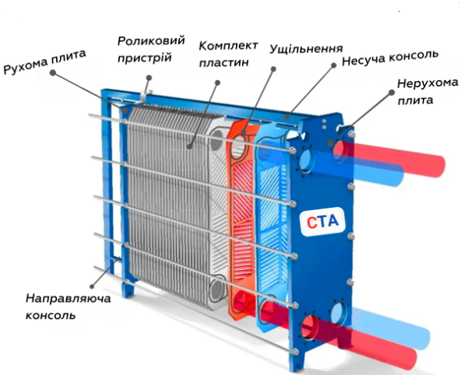
Рис. 2.2. Схема обладнання теплообмінника теплообмінника.

Кожен з цих видів має своє призначення залежно від характеристик процесу та вимог до температурного контролю.

2. Роль теплообмінників у ключових етапах виробництва азотних добрив
Виробництво азотних добрив складається з кількох етапів, на кожному з яких важлива роль теплообмінників:

2.1. Синтез аміаку
Аміак є основною сировиною для виробництва більшості азотних добрив, таких як нітрат амонію та карбамід. У процесі синтезу аміаку, який відбувається за реакцією азоту (N₂) і водню (H₂) в присутності каталізатора при високих температурах і тиску (450-500°C, 150-250 атм.), теплообмінники використовуються для:
- Охолодження реакційних газів: Після реакції утворюються гарячі гази, які необхідно охолодити до температури, за якої аміак переходить у рідку фазу. Теплообмінники дозволяють передати тепло від реакційних продуктів до рециркуляційного водню, підвищуючи його температуру перед повторним поданням у реактор.
- Відведення надлишкового тепла: Для підтримання стабільного температурного режиму у реакційних зонах використовуються теплообмінники, що відводять надлишкове тепло, яке може погіршити ефективність синтезу.

2.2. Виробництво нітрату амонію
Нітрат амонію виробляється шляхом нейтралізації аміаку азотною кислотою (HNO₃), при цьому реакція є екзотермічною (виділяє тепло). Теплообмінники використовуються для:
- Конденсації парів аміаку: На стадії нейтралізації надлишковий аміак, що виділяється з реакційної суміші, конденсується та повертається у цикл за допомогою теплообмінників, що забезпечує ефективне використання сировини.
- Охолодження нітрату амонію: Після реакції отриманий розчин нітрату амонію має високу температуру. Для того, щоб забезпечити подальші стадії його обробки та концентрування, необхідно охолодити розчин до певних температур. Теплообмінники забезпечують відведення надлишкового тепла.

2.3. Виробництво карбаміду
Карбамід (CO(NH₂)₂) утворюється шляхом синтезу аміаку та вуглекислого газу під високим тиском та температурою. У цьому процесі теплообмінники виконують такі функції:
- Охолодження реакційної суміші: Після синтезу утворюється значна кількість тепла, яке необхідно відводити для запобігання дестабілізації процесу. Теплообмінники охолоджують реакційну суміш до оптимальних температур для кристалізації та гранулювання карбаміду.
- Конденсація продуктів: Карбамід утворюється в рідкому стані, але для зручності його зберігання та транспортування продукт піддається процесу гранулювання, перед яким необхідно охолодити розчин. Теплообмінники забезпечують цей процес, підтримуючи необхідну температуру.

2.4. Відновлення та утилізація тепла
Окрім основних етапів виробництва, важливою функцією теплообмінників є утилізація тепла. У виробництві азотних добрив часто утворюються побічні теплові потоки, які можуть бути використані для підігріву вихідних речовин або інших технологічних процесів. Це дозволяє знизити загальні витрати енергії та підвищити ефективність виробництва.

3. Енергоефективність і оптимізація виробництва
Оскільки виробництво азотних добрив є енергоємним процесом, оптимізація теплових потоків через теплообмінники є ключовим аспектом забезпечення енергоефективності. Використання високоефективних теплообмінників дозволяє мінімізувати втрати тепла і зменшити потреби у зовнішніх джерелах енергії. Це сприяє не лише зменшенню витрат на виробництво, але й зниженню викидів парникових газів і шкідливих речовин в атмосферу.
Теплообмінники є невід'ємною частиною технологічних процесів виробництва азотних добрив. Вони забезпечують контроль за температурними режимами, що є критично важливим для протікання хімічних реакцій, утилізацію тепла, підвищення енергоефективності та мінімізацію впливу на навколишнє середовище. Їх роль у виробництві аміаку, нітрату амонію та карбаміду важко переоцінити, оскільки ефективне управління тепловими потоками є ключовим для стабільної роботи підприємств хімічної промисловості.
Подальший розвиток технологій теплообміну дозволить оптимізувати виробничі процеси, знизити енергетичні витрати та зробити виробництво добрив більш екологічно безпечним та ефективним.

2.4. Вимоги до теплообмінників у виробництві азотних добрив
Теплообмінники є критично важливим обладнанням у процесах виробництва азотних добрив, таких як нітрат амонію, карбамід і аміачна селітра. Вони відіграють ключову роль у забезпеченні ефективної передачі тепла між різними середовищами, що дозволяє підтримувати необхідні температурні режими для протікання хімічних реакцій і оптимального функціонування технологічних процесів. Через високу складність і енергоємність виробництва азотних добрив, до теплообмінників пред'являються особливі вимоги, що спрямовані на забезпечення їх надійної роботи, енергоефективності та безпеки.

- Матеріальна стійкість та корозійна стійкість
В процесах виробництва азотних добрив задіяні агресивні середовища, такі як аміак, азотна кислота, вуглекислий газ та інші хімічні речовини, які можуть негативно впливати на матеріали теплообмінників. Тому до матеріалів, з яких виготовляються теплообмінники, висуваються такі вимоги:
- Корозійна стійкість: Матеріали повинні бути стійкими до корозії під впливом агресивних середовищ, особливо при високих температурах і тисках. Найчастіше використовуються нержавіючі сталі, сплави на основі титану або спеціальні композитні матеріали.
- Механічна міцність: Теплообмінники повинні витримувати високі тиски, що можуть досягати кількох десятків атмосфер, а також значні перепади температур без втрати своїх експлуатаційних властивостей.
- Хімічна інертність: Матеріали повинні бути хімічно інертними до основних реагентів, з якими контактують у процесі виробництва азотних добрив, щоб уникнути забруднення продукту та втрати ефективності процесу.

- Теплообмінні характеристики
Ефективна передача тепла є ключовою функцією теплообмінників, тому вони повинні мати високі теплообмінні характеристики, які включають:
- Висока теплопровідність: Теплообмінники повинні бути виготовлені з матеріалів, які забезпечують максимальну теплопередачу. Це дозволяє досягати швидкого охолодження або нагріву технологічних потоків, що є критично важливим для ефективного протікання хімічних реакцій.
- Оптимальна поверхня теплопередачі: Конструкція теплообмінника повинна забезпечувати максимальну поверхню контакту між гарячою і холодною рідинами або газами. Це досягається за допомогою багатотрубних або пластинчастих конструкцій, які дозволяють інтенсифікувати процес теплопередачі.
- Розрахунок на температурні режими: Виробничі процеси азотних добрив вимагають підтримання точних температур. Теплообмінники повинні ефективно працювати як у високотемпературних (синтез аміаку), так і в низькотемпературних режимах (конденсація аміаку, охолодження продуктів).

Надійність та безпека експлуатації
Оскільки виробництво азотних добрив є складним і небезпечним процесом, до теплообмінників пред'являються особливі вимоги щодо надійності та безпеки:
- Герметичність: Теплообмінники повинні мати високу герметичність, особливо на стиках трубок та з'єднаннях. Протікання хімічних речовин або втрати тепла можуть призвести до аварійних ситуацій або значних втрат енергії.
- Мінімальні втрати тиску: Теплообмінники повинні забезпечувати мінімальні втрати тиску в технологічних потоках, оскільки перепади тиску можуть призвести до зниження ефективності процесів або навіть до порушень у роботі системи.
- Надійність в умовах високого тиску: Виробництво аміаку, нітрату амонію та карбаміду вимагає роботи при високих тисках (до 150-200 атмосфер). Теплообмінники повинні бути розраховані на такі навантаження, що передбачає використання товстостінних труб і високоякісних матеріалів.

- Енергоефективність та рекуперація тепла
Енергоефективність є одним із ключових аспектів у виробництві азотних добрив, тому теплообмінники повинні відповідати вимогам щодо раціонального використання теплової енергії:
- Максимальне використання теплової енергії: Теплообмінники повинні забезпечувати максимальне відведення тепла від гарячих технологічних потоків для його повторного використання в інших частинах процесу. Наприклад, тепло від газів, що виділяються при синтезі аміаку, можна використовувати для попереднього підігріву реакційних сумішей.
- Інтеграція в системи рекуперації тепла: Для підвищення загальної ефективності виробництва теплообмінники повинні бути інтегровані в системи рекуперації тепла, що дозволяє значно знизити енерговитрати.

- Стійкість до забруднень і простота обслуговування
Технологічні процеси виробництва азотних добрив часто супроводжуються утворенням відкладень, таких як солі, осади та інші тверді частинки. Це може призводити до зниження ефективності теплообмінників і збільшення витрат на обслуговування. Тому до теплообмінників висуваються такі вимоги:
- Стійкість до забруднень: Конструкція теплообмінника повинна бути такою, щоб мінімізувати накопичення осадів і забруднень на поверхнях теплопередачі.
- Простота очищення та обслуговування: Теплообмінники повинні бути легко доступними для очищення і профілактичного обслуговування. Це особливо важливо в умовах безперервного виробництва, де простої через обслуговування можуть спричинити значні втрати продуктивності.

- Екологічні вимоги
Виробництво азотних добрив має значний вплив на навколишнє середовище через викиди парникових газів, зокрема CO₂, і хімічних забруднювачів. Теплообмінники повинні відповідати екологічним вимогам:
- Зниження викидів: Теплообмінники повинні бути розроблені таким чином, щоб максимально знижувати кількість тепла, що втрачається в навколишнє середовище, зменшуючи викиди CO₂ та інших парникових газів.
- Оптимізація енергоспоживання: Зниження енергетичних витрат через оптимальне використання теплових ресурсів дозволяє зменшити вплив виробництва на довкілля.
Теплообмінники у виробництві азотних добрив відіграють центральну роль, забезпечуючи ефективну теплопередачу, контроль за температурними режимами, енергоефективність та безпеку технологічних процесів. Високі вимоги до їх надійності, стійкості до агресивних середовищ і забруднень, а також здатності до утилізації тепла та мінімізації втрат є необхідними умовами для забезпечення стабільної та екологічно чистої роботи виробничих ліній.

РОЗДІЛ 3. Опис комп'ютерно-інтегрованої системи контролю та управління

3.1. Принципи роботи автоматизованих систем управління технологічними процесами (АСУТП).
Автоматизовані системи управління технологічними процесами (АСУТП) є невід’ємною частиною сучасних виробничих процесів, що сприяють підвищенню ефективності, якості та безпеки виробництва. Вони дозволяють здійснювати автоматизований контроль та управління процесами на різних етапах виробництва з мінімальним втручанням людини. Це забезпечує точність, зменшення помилок, а також можливість оперативного реагування на відхилення в технологічних параметрах. У цій статті розглянуто принципи роботи АСУТП, основні компоненти, методи та особливості їх впровадження в промислових умовах.
АСУТП — це сукупність технічних засобів, програмного забезпечення і методів управління, які призначені для автоматизації технологічних процесів на виробничих об’єктах. Основна мета АСУТП полягає у забезпеченні стійкого, ефективного та безпечного функціонування технологічного процесу шляхом автоматичного контролю, управління та регулювання параметрів.
АСУТП включає кілька ключових компонентів, які забезпечують її роботу:
- Датчики: вимірювальні пристрої, які постійно контролюють ключові параметри технологічного процесу, такі як температура, тиск, рівень рідин, концентрація газів і т.д. Вони забезпечують передачу даних у реальному часі для подальшого аналізу та управління.
- Контролери: програмовані логічні контролери (ПЛК) або мікропроцесорні пристрої, що виконують збір даних з датчиків та управління виконавчими механізмами на основі алгоритмів, закладених у програмі.
- Виконавчі механізми: пристрої, які виконують команди контролера. Це можуть бути клапани, насоси, електродвигуни, що безпосередньо змінюють параметри процесу.
- Людино-машинний інтерфейс (HMI): системи для моніторингу та керування технологічним процесом оператором у реальному часі. HMI забезпечує графічний інтерфейс для перегляду стану системи, встановлення параметрів та взаємодії з системою.
- Інформаційні системи: програмне забезпечення для аналізу, збереження та управління даними, яке дозволяє приймати рішення на основі статистичної обробки та аналітики великих обсягів даних.
Основні принципи роботи АСУТП включають:

- Циклічність управління
АСУТП функціонує за принципом зворотного зв'язку, коли постійно проводиться порівняння поточних значень технологічних параметрів з нормативними або заданими значеннями. Якщо виявляються відхилення, система вносить корективи в роботу виконавчих механізмів, забезпечуючи таким чином підтримку параметрів у межах допустимих значень.

- Автоматичне регулювання
Однією з основних функцій АСУТП є автоматичне регулювання параметрів технологічного процесу. Це може бути підтримка постійного тиску, температури, витрати речовин, що забезпечується за допомогою датчиків та виконавчих механізмів, які отримують керуючі сигнали від контролера.
АСУТП дозволяє здійснювати централізоване управління та контроль за допомогою диспетчерських пунктів, де оператор може стежити за всіма технологічними параметрами в реальному часі. Система також може відслідковувати аварійні ситуації, сповіщаючи оператора про необхідність втручання або виконуючи аварійне зупинення процесу автоматично.
АСУТП накопичує дані про всі вимірювані параметри та дії системи. Це дозволяє виконувати статистичний аналіз процесів, виявляти закономірності, прогнозувати збої та оптимізувати процеси. Дані можуть бути використані для підвищення ефективності системи, виявлення несправностей, а також для технічного обслуговування обладнання.
АСУТП може бути інтегрована з іншими автоматизованими системами, наприклад, ERP-системами (Enterprise Resource Planning) для управління ресурсами підприємства. Це забезпечує комплексний підхід до управління підприємством, дозволяє координувати виробничі процеси з іншими бізнес-процесами, такими як закупівля, логістика, фінансовий облік тощо.
У роботі АСУТП використовуються різні методи управління залежно від особливостей технологічного процесу. Найпоширенішими є:
- Пропорційно-інтегрально-диференціальне (ПІД) регулювання: один із найбільш поширених методів автоматичного управління, що забезпечує стійке підтримання параметрів на заданому рівні за допомогою корекції в реальному часі.
- Програмне управління: використовується у випадках, коли необхідно виконувати певну послідовність операцій, наприклад, у виробничих лініях. Контролер виконує заздалегідь визначену програму, змінюючи параметри системи відповідно до етапів процесу.
Оптимальне управління: передбачає використання математичних моделей процесу для знаходження оптимальних значень параметрів з метою досягнення максимальної ефективності виробництва.
Впровадження АСУТП на підприємстві потребує ретельної підготовки і врахування низки факторів:
Аналіз процесу: перед впровадженням системи проводиться детальний аналіз технологічного процесу, щоб визначити ключові параметри для моніторингу та управління.
Інтеграція з існуючими системами: при впровадженні необхідно забезпечити сумісність нової системи з уже існуючим обладнанням та іншими інформаційними системами підприємства.
Навчання персоналу: оператори та обслуговуючий персонал повинні бути належним чином навчені для роботи з АСУТП, оскільки правильна взаємодія людини з автоматизованими системами є критичною для їх ефективної роботи.
Основні переваги використання АСУТП включають:
- Підвищення точності управління: АСУТП дозволяє підтримувати параметри технологічного процесу на необхідному рівні з високою точністю.
- Покращення безпеки: автоматизовані системи швидко реагують на аварійні ситуації, мінімізуючи ризики для персоналу та обладнання.
- Зниження операційних витрат: автоматизація дозволяє оптимізувати виробничі процеси, знижуючи витрати на енергоресурси, сировину та технічне обслуговування.
- Підвищення продуктивності: автоматизовані системи дозволяють значно збільшити АСУТП є ключовим елементом сучасного виробничого процесу, забезпечуючи не лише підвищення ефективності та якості виробництва, але й створюючи умови для безперервного вдосконалення технологічних процесів. Таким чином, -застосування автоматизованих систем дозволяє підприємствам залишатися конкурентоспроможними, знижувати ризики та підвищувати гнучкість у відповідь на мінливі ринкові умови.

3.2 Огляд програмного забезпечення та систем керування для моніторингу теплообмінників.

Теплообмінники використовуються для передавання тепла між різними середовищами — газами, рідинами чи твердими матеріалами. Вони відіграють важливу роль у підтриманні теплового балансу та забезпеченні оптимальних умов для хімічних реакцій, виробництва енергії та інших процесів.
Недоліки в роботі теплообмінників, такі як утворення відкладень на теплообмінних поверхнях, витоки чи несправності, можуть призвести до значних втрат ефективності та підвищення експлуатаційних витрат. Це робить необхідним постійний моніторинг параметрів їхньої роботи, таких як температура, тиск, потоки рідин і стан поверхонь теплообміну.
Моніторинг теплообмінників базується на зборі та обробці даних з різних датчиків, встановлених у системі. До основних параметрів, які відстежуються, відносяться:
- Температура вхідного та вихідного потоків;
- Тиск на вході та виході;
- Швидкість потоку рідини або газу;
- Теплообмінна потужність;
- Стан поверхонь теплообміну (наявність забруднень чи відкладень).
Ці дані передаються в реальному часі до центральної системи керування, яка аналізує їх, порівнює з нормативними показниками та в разі необхідності виконує коригувальні дії або попереджає оператора про можливі відхилення.
Моніторинг теплообмінників здійснюється через програмно-апаратні комплекси, які інтегрують датчики, контролери, системи передачі даних і програмне забезпечення. Розглянемо основні типи систем керування:

Програмовані логічні контролери (ПЛК)
ПЛК є центральними елементами багатьох автоматизованих систем моніторингу. Вони отримують інформацію з датчиків, виконують обробку даних і видають команди на виконавчі механізми або передають інформацію для аналізу на вищий рівень управління. ПЛК можуть працювати в реальному часі, що дозволяє оперативно реагувати на зміни в роботі теплообмінника, наприклад, зменшувати чи збільшувати потоки рідин залежно від температури або тиску.

SCADA-системи
SCADA (Supervisory Control and Data Acquisition) — це системи диспетчерського керування та збору даних, які забезпечують високий рівень інтеграції та можливість віддаленого моніторингу теплообмінників. SCADA-системи дозволяють оператору спостерігати за всіма параметрами роботи теплообмінника в режимі реального часу, фіксувати відхилення та формувати звіти про ефективність його роботи. Крім того, SCADA-системи можуть керувати іншими елементами виробничого процесу, що забезпечує комплексне управління.
Основні переваги SCADA-систем:
- Збір даних з багатьох джерел у реальному часі;
- Візуалізація параметрів теплообмінника у зручному для оператора вигляді;
- Аварійне сповіщення при виникненні критичних ситуацій;
- Архівація даних для аналізу ефективності роботи.

Системи на основі IoT (Інтернет речей)
Інтернет речей (IoT) все більше використовується для моніторингу промислових систем, включаючи теплообмінники. Такі системи можуть поєднувати бездротові датчики, які збирають дані, і хмарні платформи для аналізу цих даних. Використання IoT дозволяє забезпечити постійний моніторинг навіть у віддалених точках без необхідності прокладати складні кабельні мережі.
Переваги IoT:
- Бездротова передача даних з віддалених теплообмінників;
- Можливість інтеграції з аналітичними платформами для прогнозування збоїв;
- Зменшення витрат на обслуговування системи.
Для ефективного моніторингу та управління теплообмінниками використовуються спеціалізовані програмні рішення, які дозволяють здійснювати контроль параметрів, виявляти проблеми та оптимізувати роботу систем.

Aspen HYSYS
Aspen HYSYS є одним із найбільш використовуваних програмних продуктів для моделювання, оптимізації та моніторингу теплообмінних процесів у нафтохімічній та енергетичній галузях. Програма дозволяє точно моделювати роботу теплообмінників, оптимізувати їхні робочі параметри, а також передбачати можливі збої або втрати ефективності.
Ключові можливості:
- Моделювання процесів теплообміну;
- Оптимізація енергоефективності;
- Аналіз забруднень та їх впливу на ефективність теплообмінника.

Honeywell Uniformance
Honeywell Uniformance — це програмний пакет, призначений для моніторингу й аналізу параметрів теплообмінників та інших виробничих об'єктів. Його основна функція полягає у зборі даних у реальному часі, прогнозуванні стану системи на основі аналітики та оптимізації робочих параметрів.
Можливості:
- Моніторинг і діагностика в режимі реального часу;
- Інтеграція з іншими системами керування підприємством;
- Прогнозування відмов обладнання.

Siemens SIMATIC PCS 7
SIMATIC PCS 7 — це система управління технологічними процесами від компанії Siemens, яка надає широкий спектр інструментів для автоматизації та моніторингу теплообмінників. PCS 7 забезпечує інтеграцію з ПЛК і SCADA-системами, дозволяючи здійснювати повний контроль над технологічними процесами та забезпечувати безпеку.
Основні переваги:
- Модульна структура для масштабованості;
- Висока інтеграція з іншими промисловими системами;
- Розширені можливості для візуалізації та моніторингу.
Використання програмного забезпечення та систем моніторингу для теплообмінників забезпечує ряд ключових переваг:
- Підвищення ефективності: оптимізація роботи теплообмінників дозволяє зменшити енерговитрати та збільшити продуктивність системи.
- Зниження ризиків простою: завдяки постійному моніторингу та прогнозуванню відмов можна вчасно проводити технічне обслуговування, уникаючи аварійних ситуацій.
Покращення безпеки: автоматичний контроль параметрів мінімізує ризик виникнення небезпечних ситуацій, що можуть призвести до аварій чи небезпеки для персоналу або навколишнього середовища. Вчасне виявлення перевищення допустимих параметрів або несправностей знижує ймовірність виникнення критичних ситуацій.
- Оптимізація витрат: системи моніторингу дозволяють зменшити витрати на технічне обслуговування та ремонт обладнання завдяки прогнозуванню несправностей і плановому обслуговуванню. Це сприяє зниженню витрат на простої й ремонти.
- Прозорість процесу: за допомогою моніторингових систем, оператори можуть отримувати повний доступ до параметрів роботи теплообмінника в реальному часі. Це дозволяє швидко виявляти та усувати відхилення, підвищуючи контроль за технологічним процесом.
Однак впровадження систем моніторингу та програмного забезпечення для теплообмінників також має певні виклики:
- Висока вартість впровадження: початкові інвестиції в програмне забезпечення, апаратні засоби й інфраструктуру можуть бути значними. Особливо це стосується великих промислових підприємств, де потрібно інтегрувати сотні датчиків і контролерів.
- Складність інтеграції: інтеграція нових систем моніторингу з існуючими промисловими процесами та обладнанням може бути складною і вимагати додаткових зусиль з налаштування та калібрування.
- Потреба в кваліфікованому персоналі: для роботи з сучасними системами моніторингу потрібен кваліфікований персонал, який вміє інтерпретувати дані та приймати правильні рішення на основі аналітичних звітів. Це вимагає додаткового навчання та підтримки з боку розробників програмного забезпечення.
- Забезпечення кібербезпеки: сучасні системи моніторингу часто працюють через мережі, включаючи Інтернет речей (IoT), що робить їх вразливими до кіберзагроз. Забезпечення захисту даних і безпеки обладнання є важливим аспектом при впровадженні таких систем.
Розвиток технологій штучного інтелекту (ШІ) та машинного навчання відкриває нові можливості для моніторингу теплообмінників. Аналітичні системи на основі ШІ здатні більш точно передбачати відмови обладнання, аналізувати великі масиви даних та автоматично оптимізувати процеси. Крім того, використання хмарних технологій спрощує доступ до даних і знижує витрати на інфраструктуру.
Перспективи також включають розвиток автономних систем моніторингу, які здатні не лише фіксувати параметри, але й автоматично коригувати роботу теплообмінників для досягнення максимального рівня ефективності. Це дозволить значно підвищити рівень автоматизації виробничих процесів і мінімізувати участь людини.
Системи моніторингу теплообмінників відіграють важливу роль у забезпеченні надійності та ефективності роботи промислових процесів. Завдяки сучасним програмним рішенням, таким як SCADA, ПЛК та IoT, оператори можуть здійснювати моніторинг у реальному часі, передбачати можливі несправності та оптимізувати роботу теплообмінників. Впровадження таких систем сприяє зниженню експлуатаційних витрат, підвищенню безпеки та покращенню якості продукції. Однак виклики, пов'язані з інтеграцією та безпекою, потребують особливої уваги при впровадженні сучасних рішень у промислові системи.

3.3 Вибір апаратної та програмної платформи для створення системи управління.
Розробка ефективної системи управління технологічними процесами (АСУТП) вимагає ретельного вибору апаратної та програмної платформи, яка забезпечить надійність, гнучкість і масштабованість системи. Одним із найпоширеніших рішень для управління промисловими процесами є використання систем SCADA (Supervisory Control and Data Acquisition). У цій статті ми розглянемо основні аспекти вибору апаратної та програмної платформи для створення системи управління, приділяючи особливу увагу SCADA-системам.

- Апаратна платформа
Для побудови АСУТП важливо правильно вибрати апаратну платформу, яка є основою для збору та обробки даних, контролю за обладнанням і взаємодії з операторами. Основні компоненти апаратної платформи включають:

- Програмовані логічні контролери (ПЛК)
Програмовані логічні контролери (ПЛК) — це основні апаратні пристрої для керування промисловими процесами. Вони забезпечують надійну роботу в реальному часі, підтримуючи прямий контроль над технологічними параметрами. ПЛК отримують дані від датчиків, обробляють їх і керують виконавчими механізмами. Вибір ПЛК залежить від:
- Кількості входів/виходів (I/O): кількість входів і виходів повинна відповідати вимогам конкретного процесу.
- Продуктивності: ПЛК повинні мати достатню обчислювальну потужність для обробки великих обсягів даних у реальному часі.
- Масштабованості: важливо, щоб система могла бути розширена за потреби з мінімальними змінами в апаратній конфігурації.

- Промислові мережі
Для ефективного обміну даними між ПЛК, датчиками, виконавчими механізмами та іншими елементами системи використовуються промислові мережі. Найпоширенішими протоколами промислових мереж є:
- Ethernet/IP: сучасний стандарт, що забезпечує високу швидкість передачі даних і підтримує мережі великого масштабу.
- Modbus: простий і надійний протокол, який широко використовується у промислових системах для передачі даних між пристроями.
- Profibus: ще один популярний протокол, що використовується для передачі даних у промислових мережах.

1.3. Сервери і комп'ютери операторів
Сервери є критично важливими елементами системи, оскільки на них розташовується програмне забезпечення для збору й обробки даних. Оператори отримують доступ до інформації через робочі станції або термінали, які повинні бути достатньо продуктивними для підтримки високої якості візуалізації даних і стабільної роботи.

- Програмна платформа
Програмне забезпечення визначає логіку роботи системи, обробку даних і взаємодію з операторами. Одним із найефективніших інструментів для побудови систем управління є SCADA-системи.

- Огляд SCADA-систем
SCADA (Supervisory Control and Data Acquisition) — це комплекс програмних рішень, призначених для дистанційного моніторингу та керування промисловими процесами. Основні функції SCADA включають:
- Збір даних: SCADA-системи збирають дані з датчиків та інших пристроїв через промислові мережі.
- Моніторинг: в реальному часі оператори можуть спостерігати за всіма параметрами технологічного процесу на екранах моніторів.
- Контроль: SCADA дозволяє операторам керувати процесами, змінюючи налаштування або керуючи обладнанням.
- Архівування: збереження даних для подальшого аналізу, контролю за показниками продуктивності та діагностики несправностей.
- Аварійні повідомлення: система попереджає про відхилення параметрів або несправності, надаючи можливість швидко реагувати на проблеми.

- Вибір SCADA-платформи
При виборі SCADA-системи слід звернути увагу на кілька ключових аспектів:
- Сумісність із обладнанням: важливо, щоб SCADA-система підтримувала всі необхідні протоколи для обміну даними з ПЛК та іншими пристроями.
- Масштабованість: SCADA повинна мати можливість розширення для інтеграції нових елементів у систему без значних витрат і змін.
- Інтуїтивний інтерфейс: інтерфейс системи має бути зручним для операторів, дозволяти легко отримувати доступ до даних і швидко приймати рішення.
- Надійність і безпека: SCADA-системи повинні забезпечувати високий рівень захисту від кіберзагроз, а також підтримувати резервне копіювання даних.
Деякі популярні SCADA-платформи:
- Wonderware: одна з найпоширеніших SCADA-систем, що підтримує інтеграцію з широким спектром ПЛК та іншими промисловими пристроями. Вона пропонує потужні інструменти для моніторингу та керування.
- Siemens WinCC: платформа від Siemens, яка відрізняється високою надійністю та функціональністю. WinCC підтримує роботу з великими масивами даних і складними процесами.
- Ignition: сучасна SCADA-система, яка підтримує інтеграцію з різними промисловими мережами та має зручний інтерфейс для роботи з великими обсягами даних.

- Переваги використання SCADA-систем у промислових процесах
Впровадження SCADA-систем у промислові процеси надає численні переваги:
- Централізоване управління: SCADA дозволяє керувати технологічними процесами з одного централізованого місця, що полегшує контроль і моніторинг.
- Реальний час: збір даних у реальному часі дозволяє оператору оперативно реагувати на зміни параметрів або аварійні ситуації.
- Ефективність: SCADA підвищує ефективність управління завдяки інтеграції автоматичних алгоритмів для оптимізації роботи обладнання.
- Прогнозування і діагностика: системи моніторингу можуть аналізувати дані й передбачати можливі збої обладнання, що дозволяє запобігти аваріям.
Вибір апаратної та програмної платформи є критичним етапом для створення надійної та ефективної системи управління. ПЛК, промислові мережі та сервери повинні забезпечувати безперебійну роботу, а SCADA-система має надавати інструменти для моніторингу, управління та оптимізації технологічних процесів. Правильно підібрана SCADA-платформа дозволяє значно підвищити ефективність виробництва, знизити витрати та забезпечити безпеку технологічних процесів.

РОЗДІЛ 4. РОЗРОБКА МАТЕМАТИЧНИХ МОДЕЛЕЙ КОЖУХОТРУБНОГО ТЕПЛООБМІННИКА ДЛЯ ВИРОБНИЦТВА АЗОТНИХ ДОБРИВ

4.1. Аналіз кожухотрубного теплообмінника як об’єкта керування

Технологічний об'єкт керування (ТОК) являє собою сукупність обладнання, на якому здійснюються певні технологічні операції відповідно до встановлених технологічних норм. В даному випадку, розглядається підігрівач аміаку, що є вертикальним кожухотрубним теплообмінником.
Теплообмінні апарати служать для передачі тепла між двома середовищами — тим, що нагріває, і тим, що нагрівається. Вони виконують важливу функцію в хімічних процесах, забезпечуючи керовану передачу тепла для досягнення необхідних температур у технологічних циклах. У контексті цього аналізу, об'єктом дослідження є підігрівач, в якому газоподібний аміак (ГПА) нагрівається до заданих значень температури.
Кожухотрубні теплообмінники є одним з найпоширеніших видів обладнання в хімічній індустрії. Їх використовують для таких завдань, як підігрів, охолодження потоків речовин і конденсація парів. Вони характеризуються великими розмірами, високою інерційністю й довгим часом реакції на зміни умов. Головним показником ефективності роботи таких теплообмінників є температура на виході, яка є ключовим параметром у процесі контролю. Основним завданням системи керування є утримання цього температурного параметра в межах допустимих значень, незважаючи на можливі зовнішні збурення чи зміни в умовах експлуатації.
У кожухотрубному теплообміннику ключовим показником є температура нагрітої речовини (Т3), що виходить з апарата. В подібних системах теплоносієм часто виступає перегріта пара, хоча в деяких випадках використовують гарячу воду, органічні теплоносії або димові гази. У розглянутій системі аміак виконує функцію теплоносія, який забезпечує необхідний температурний режим для хімічного синтезу, сприяючи стабільній роботі технологічного процесу. [5]

Структурно-логічна схема апарата.

Tpo

Fpo Tpo1

Рисунок 4. 1 – Структурно-логічна схема таплообмінника де F_{pо} – вхідне значення – витрата гріючого компонента, T_{pо1} – вихідне значення – температура, T_{ро} – збурююча константа.

Теплообмінники, як важливі технологічні об'єкти керування у хімічній промисловості, зокрема у виробництві азотних добрив, характеризуються значною інерційністю, що виражається у тривалому часі запізнення. Цей чинник істотно впливає на динамічні характеристики автоматичних систем регулювання (АСР). Для мінімізації негативного впливу часу запізнення доцільно розміщувати вимірювальні перетворювачі температури максимально близько до теплообмінника, а також використовувати пропорційно-інтегральні (ПІ) регулятори, мембранні виконавчі механізми та спеціалізовані системи керування, які забезпечують більш точний контроль параметрів процесу.
Автоматичний контроль технологічних параметрів має включати моніторинг витрати теплоносія та оброблюваного продукту, а також температури потоків на вході та виході з об'єкта. Зокрема, контроль витрати є критично важливим для розрахунку техніко-економічних показників процесу. Витрата продукту (F_{po}F) і температура на вході (T_{po}1) є ключовими параметрами для оперативного управління технологічним процесом.
Особливо важливим є контроль температури на виході (T_{po}1), оскільки різке зниження цього параметра може призвести до аварійних ситуацій та втрати продуктивності теплообмінного процесу. Для запобігання аваріям необхідно використовувати захисні пристрої, які автоматично перекривають подачу теплоносія в разі критичного зниження температури.
Функціональна схема автоматизації підігрівача аміаку, що використовується у виробництві азотних добрив, передбачає використання кожухотрубного теплообмінника з однією вихідною регульованою координатою — температурою продукту на виході (T_{po}1), яку необхідно стабілізувати. Вхідною координатою для регулювання є витрата теплоносія (F_{po}F), що безпосередньо впливає на температурний режим.
Контрольованими параметрами в таких системах є тиск, витрата та температура як продукту, що підлягає нагріванню, так і теплоносія. Температура нагрітого продукту є основним критерієм якості та ефективності роботи теплообмінника.
Для забезпечення стабільності температури на виході можуть застосовуватися різні стратегії регулювання, зокрема одноконтурні системи, каскадні системи, комбіновані або каскадно-комбіновані системи керування, а також системи автоматичного регулювання співвідношення потоків. Кожен із цих підходів забезпечує підвищену точність регулювання залежно від вимог до технологічного процесу, характеру робочих середовищ та вимог до готового продукту.
Застосування таких систем у виробництві азотних добрив дозволяє забезпечити точний контроль над температурними режимами, підвищуючи енергоефективність та продуктивність процесу, що є ключовим фактором для забезпечення високої якості кінцевої продукції та стабільної роботи виробничих установок. [6,7].
Розглянемо мій апарат показаний на рис. 4.2 принцип автоматизації підігрівача аміаку одноконтурними АСР.
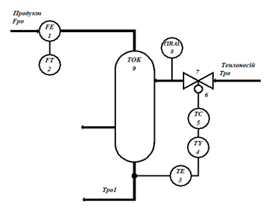

Рисунок 4.2 – Автоматизація підігрівача аміаку одноконтурними АСР Датчик 3 контролює температуру Т_{ро1} продукту, яка виходить з технічного об’єкту керування 9, і формує вихідний сигнал, який після відповідного перетворення в перетворювачі 4 поступає на регулятор 5. Останній згідно зі законом регулювання діє на виконавчий механізм 6, який жорстко зв'язаний з регулюючим органом 7. Змінюючи свій поперечний перетин, регулюючий орган змінює витрату таким чином, щоби повернути температуру продукту до попереднього (заданого) значення, якщо витрата перевищить рівень мінімуму, то сигналізація 8 надасть сигнал попередження [8].
Мнемосхема комп’ютерно-інтегрованих систем управління підігрівача аміаку (рис.4.3).
Мнемосхему контролю технологічного процесу розробимо за допомогою SCADA-системи Trace Mode. SCADA Trace Mode - програмний продукт для управління технологічним процесом будь-якого промислового і господарського об'єктів.
Графічний екран є наочним відображенням технологічного процесу, для якого розробляється комп’ютерно-інтегрована система управління. Під час його створення необхідно відобразити апарати стадії, а також системи регулювання та стабілізації процесу. Для індикації параметрів на робочому екрані використовуються текстові блоки, що дозволяють виводити значення з програми безпосередньо на екран. Графічні елементи, такі як трубопроводи, корпуси апаратів, клапани та інші компоненти, створюються за допомогою вбудованих графічних бібліотек.
Оглядова мнемосхема вимірювального контролю кожухотрубного теплообмінника конвертованого газу стадії конверсії оксиду вуглецю показана на рис 4.3.
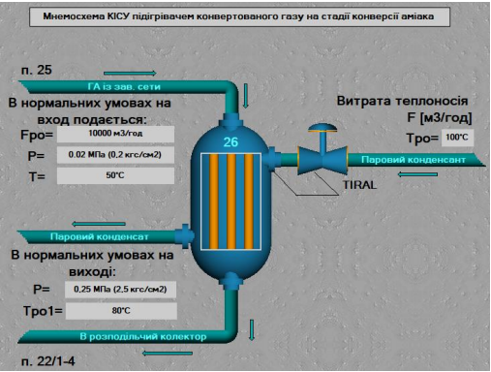

Рисунок 4.3 – Мнемосхема КІСУ підігрівача аміаку

4.2 Розробка математичної моделі підігрівача аміаку
Тепловий баланс кожухотрубного теплообмінника описується системою рівнянь, перше описує баланс теплоти носія, а друге – для гріючого продукту.
dqT = dqmT + dqCT ; (4.1)
dqP + dqCT = dqmP + dq′P + dqBT , (4.2)

де dqT – теплота, яка передається теплоносієм;
dqmT – кількість теплоти, яка накопичується у матеріалі трубок;
dqCT – теплота, яка передається від трубок до нагріваючого розчину;
dq_{P} – теплота, яка приходить з вхідним потоком;
dqmP – кількість теплоти, яка накопичується у нагріваючому розчині;
dq′P – теплота, яка витрачається з вихідним потоком;
dqBT – витрати теплоти у навколишнє середовище.

Кількість теплоти, яка надходить у теплообмінник, залежить від виду теплоносія. У моему апараті теплоносієм є паровий конденсат(водяна пара) та рівнянна буде таким:

dqT = FT rdt , (4.3)

де FТ - масові витрати пари; r - теплота фазового переходу; t - час.
Якщо теплообмінник має теплову ізоляцію на його поверхні, то втрати теплоти dqBT незначні і становлять приблизно (3..5)% кількості теплоти, яка надходить з теплоносієм. Якщо втрати теплоти у навколишнє середовище суттєві, їх необхідно визначити за формулою:

dqCT = αS(T_{CT} -T_{o})dt (4.4)

де α - коефіцієнт віддачі з поверхні теплообмінника;
S - його зовнішня поверхня;
TCT - температура стінки;
To - середня температура навколишнього середовища.
Кількість теплоти, яка передається від стінки трубок до рідини шляхом тепловіддачі, визначається за формулою:

dqCT = αS(T_{CT} -T_{P}’)dt (4.5)

де α - коефіцієнт тепловіддачі від трубок до рідини;
SСT - загальна поверхня трубок.
Так як теплоносієм є перегріта водяна пара, то згідно з рівняннями (4.3), (3.4) (3.5) система набуде вигляду:

FT rdt = mСТCСТ dTСТ +αSСT (TСT −Tр′)dt ; (4.6)
FpCpTpdt +αSСT (TСT −Tp′)dt = mpC′p dTp′ + FpC′pTp′dt + dqBT (4.7)
Після розділення цієї системи на dt дістанемо:
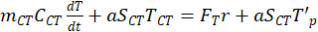 (4.8)

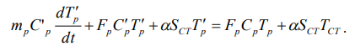 (4.9)

За цього вважаємо, що втрати теплоти dqBT незначні і ними можна знехтувати, а також, що за допустимих відхилень температури зміна теплоємностей CСТ , Cp і C′_{p} незначна і нею можна також знехтувати. Крім того умовимось, що коефіцієнт тепловіддачі також змінюється незначно.
Сталими параметрами будемо вважати масу стінок mСТ , поверхню SСT , теплоту фазового переходу r і масу продукту у теплообміннику mp .
До змінних параметрів відносяться: температура стінки Т_{СТ}, температура теплоносія TТ , витрата теплоносія FТ , температура продукту на вході T і на виході T ' теплообмінника, а також витрату F .
p p p

Змінні параметри об’єкта керування запишемо так:
TСТ = TСТО + ΔTСТ ; FT = FTО + ΔFT ;
FР = FРО + ΔFР ; Tp′ = Tp′o + ΔTp′ ; TP = TPO + ΔTP .

Підставимо ці рівняння у (2.12) і (2.13), в результаті чого матимемо:
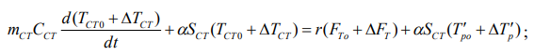(4.10)
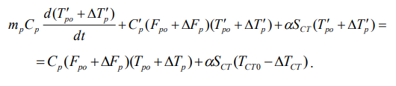 (4.11)
Після відповідного перемноження та знехтування складовими малого ступеня важності дістанемо:
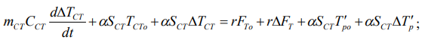 (3.12)
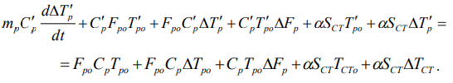 (4.13)

Рівняння статики:

FTor = αSСT (TСТо −Tp′o ) ; (4.14)
αSСT (TСТо −Tp′o ) + FpoCpTpo = FpoC′pTp′o . (4.15)

Вилучимо відповідно рівняння (4.14) і (4.15) із (4.12) і (4.13). В результаті отримаємо:
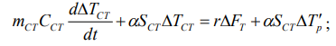 (4.16)
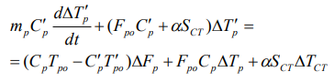 (4.17)

Напишемо рівняння (4.16) і (4.17) і відносній формі, попередньо позначивши:
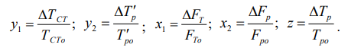
В результаті маємо:
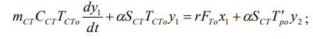 (4.18)
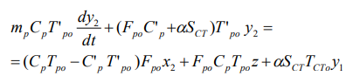 (4.19)
Розділимо рівняння (4.18) на αSСTTСТо , а (4.19) на (FpoC′p +αSСT )Tp′o і введемо такі позначення:
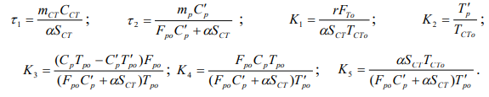
Тоді рівняння (4.18) і (4.19) набудуть вигляду:
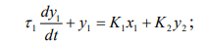 (4.20)
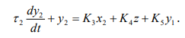 (4.21)
Оскільки температура TСТ стінки є проміжним параметром, її потрібно

вилучити із рівняння (4.19). Для цього необхідно розв’язати рівняння відносно вихідної величини y2 . Із рівняння (4.21) знайдемо y1 :
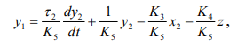 (4.22)
а також її похідну:
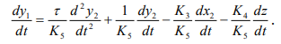 (4.23)
Підставимо рівняння (3.22) і (3.23) у (3.20). В результаті дістанемо:
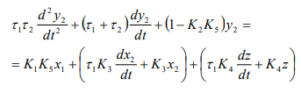 (4.24)
Введемо подальші позначення:
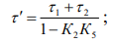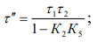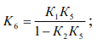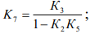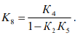
Тоді рівняння математичної моделі кожухотрубного теплообмінника становитиме:
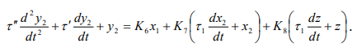 (4.25)
Передавальні функції об’єкта керування з урахуванням часу запізнення:
за каналами регулювання:
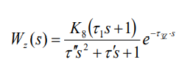 (4.26)
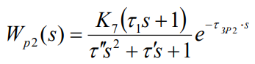 (4.27)
за каналом збурення:
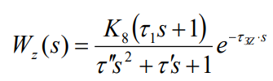 (4.28)

4.3. Розрахунок математичних моделей технологічного апарату

Вихідні дані
Витрата аміаку на вхід в кожухотрубний теплообмінник
F_{po} = 10000м3/год.
Температура аміаку збурення кожухотрубний теплообмінник
T_{po} = 100
Температура аміаку на виході з кожухотрубного теплообмінника
T_{po1} = 80°С.
Тиск насиченої пари Р_{п} = 5,5 кгс/см².
Маса аміаку всередині теплообмінника mp = 500кг.
Коефіцієнт тепловіддачі від стінки трубок до рідини a=10.51кДж/(м²·с·°С).
Питома теплоємність сталевих теплопередаючих трубок С_{CT}= 0.4кДж/кг·°С.
Загальна поверхня трубо S_{ct} = 13 км². Довідникові дані r = 2128 кДж/кг.
Температура насиченої пари T_{cto} = 154.6⁰С,
Густина пари p = 2.864 кг/м³,
Питома теплоту конденсації кДж/кг .

Використовуючи таблицю параметрів кожухотрубних теплообмінников для поверхні теплообміну S_{ct} = 13м² знаходимо довжину труб теплообмінника l = 3мN=56mkt = 690 та кількість трубок теплообміннику N=56 шт.
Знайдемо із таблиці маси кожухотрубних теплообмінників вагу кожухотрубного теплообмінника: mkt = 690 кг (для труби 25×2 довжиною l=3 м).
Причому вага труб в теплообміннику складає приблизно чверть його загальної ваги:
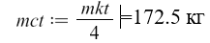
Розрахуємо питому теплоємність аміаку на вході та виході з теплообміннику, проводячи лінійну інтерполяцію, причому значення теплоємності при температурах 100°С, 200°С отримані з таблиці питома теплоємність, в'язкість і теплопровідність газів і парів.
При температурі T_{t}=0ºC теплоємність дорівнює C_{t} = 0.491кДж/кг·°С, а при температурі T_{t1}=100⁰С відповідно C_{t} = 0.527кДж/кг·°С.
Тоді питома теплоємність ацетилену на вході в теплообмінник:
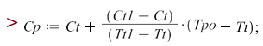
0.5270000000 ккал/ кг°С
Перерахуємо в системі СІ:
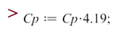
2.208130000кДж/кг·°С
Питома теплоємність ацетилену на виході з теплообміннику:
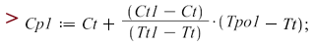
0.5198000000 ккал/ кг°С
В системі СІ:
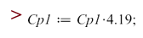
2.177962000кДж/кг·°С
З рівняння статики (3.14) знайдемо витрати пару, яка необхідна для нагрівання суміші, беручи до уваги, що r = 2128 кДж/кг .

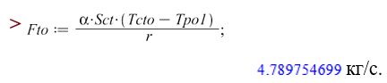
Обчислимо сталі часу:

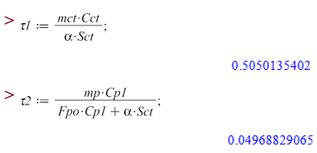
Коефіцієнти передачі:
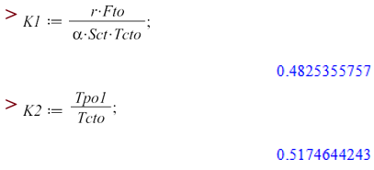
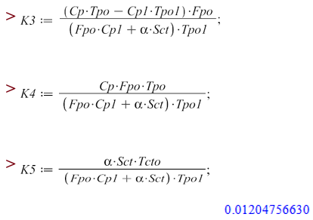
Знайдемо параметри математичної моделі:
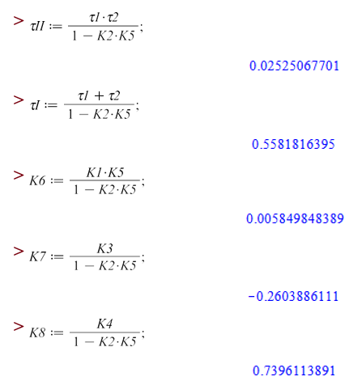
Підставивши значення параметрів у рівняння математичної моделі кожухотрубного теплообмінника (4.25) матимемо:
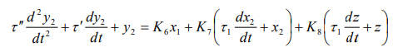
З отриманої математичної моделі виходить, що зв’язки між вихідним параметром y₂ і вхідним х₂ та збуренням z незначні і за практичних розрахунків ними можна знехтувати. Тоді математична модель набуде вигляду:
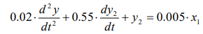

Передавальна функція об’єкта керування за каналом регулювання:
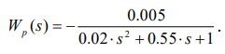
Автоматичні системи керування при необхідності ідентифікуються, як правило, до систем другого порядку, які описуються диференціальним рівнянням, тоді рівняння буде виглядати так:
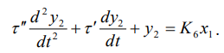 (4.29)
Підводячи підсумок, зазначимо: кожухотрубний теплообмінник як об’єкт керування описується диференційним рівнянням другого порядку, а це значить, що за певних умов перехідна його функція може бути коливальною, якщо 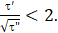

Після знаходження диференційного рівняння знаходяться τ ′ та τ ′ . Так як в нас вже відомі ці параметри, то знаходимо їх відношення:
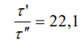
У даному випадку це відношення становить 22,1<2. Отже перехідний процес описується рівнянням другого порядку, та як і було зазначено вище перехідна функція буде коливальною.
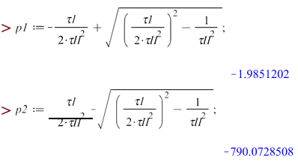
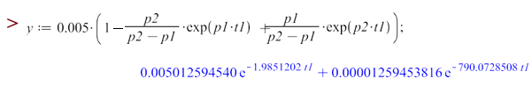
Знайдемо час запізнення теплообмінника за каналом зміни теплоносія.
Кожухотрубні теплообмінники, як правило, регулюються зміною теплоносія. Вони є протиточними, тобто теплоносій рухається назустріч потоку продукту, що нагрівається. У цьому разі час запізнення складається із часу запізнення припливу теплоносія τ_{T} і часу передачі теплоти через стінку трубок τ CT :
τ Z = τ T + τ CT .
Для визначення τ _{Z} необхідно виконати наступні розрахунки. Розраховуємо площу та об’єм теплоносія.
Площа:
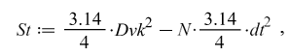
де - внутрішній діаметр кожуху, Dvk = 325− 2 * 5 = 315 мм
(враховуючи, що 325 мм –зовнішній діаметр кожуху);
dt - зовнішній діаметр трубок теплообмінника, dt =25 мм
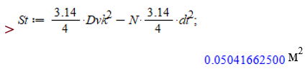
Об’єм:
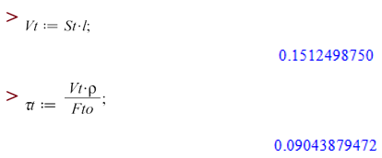
Кількість теплоти, яка необхідна для нагрівання речовини:
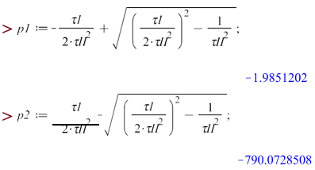
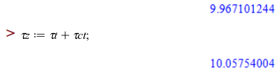

Згідно з часом запізнення передаточна функція кожухотрубного теплообмінника за каналом регулювання набуде вигляду:
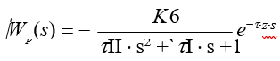
Передавальна у пакеті Maple:
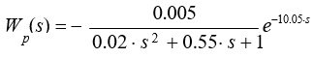

РОЗДІЛ 5. СИНТЕЗ СИСТЕМИ АВТОМАТИЧНОГО РЕГУЛЮВАННЯ

Одноконтурні системи автоматичного керування (АСК) відіграють ключову роль у багатьох галузях промисловості, де важливо підтримувати стабільність окремих параметрів технологічного процесу. Одноконтурна АСК використовується для підтримання одного контрольованого параметра, такого як температура, тиск або витрата, шляхом автоматичного регулювання у відповідь на зовнішні збурення або зміни процесу. Це забезпечує стабільність і ефективність технологічних операцій, зокрема, у хімічній промисловості, енергетиці, харчовій індустрії та інших виробничих процесах.
Одноконтурна система автоматичного керування будується на основі замкненого контуру зворотного зв'язку, де постійно відстежується стан технологічного параметра і, за потреби, вносяться корективи в процес, щоб зберегти його в межах заданих умов. Основна мета одноконтурної АСК — автоматичне підтримання стабільності цього параметра шляхом активного реагування на відхилення від норми. Наприклад, якщо система керує температурою в теплообміннику, то в разі зміни температури середовища в системі керування відбувається корекція параметра за допомогою регулятора.
Одноконтурна АСК складається з кількох ключових елементів:
- Регулятор (Р) – основний елемент системи, який визначає необхідні коригуючі дії на основі порівняння поточного значення контрольованого параметра з його заданим значенням. Він генерує сигнал керування для підтримання стабільності процесу.
- Виконавчий механізм (ВМ) – цей компонент перетворює сигнал регулятора в механічну дію, наприклад, змінюючи положення клапана, швидкість насоса або інші фізичні процеси.
- Регулюючий орган (РО) – зазвичай це механічний компонент, який безпосередньо впливає на технологічний процес. Наприклад, у системах теплового контролю це може бути клапан для регулювання витрати теплоносія.
- Технологічний об'єкт керування (ТОК) – об'єкт або процес, у якому відбувається регулювання. Це може бути реактор, теплообмінник, котел, трубопровід чи інший елемент промислової системи, де критично важливо підтримувати контрольований параметр.
- Датчик (Д) – пристрій для вимірювання значення параметра, що контролюється. Він вимірює, наприклад, температуру, тиск, витрату чи рівень і передає ці дані до системи керування.
- Проміжний перетворювач (ПП) – елемент, що обробляє сигнал від датчика і забезпечує правильне перетворення даних для передачі до регулятора.
Одноконтурна система функціонує за принципом зворотного зв'язку. Датчик постійно вимірює контрольований параметр, і ці дані передаються до регулятора. Якщо виміряне значення параметра відхиляється від заданого рівня, регулятор генерує сигнал, який через виконавчий механізм коригує дію на об'єкт керування (ТОК). Це замкнене кільце взаємодії елементів дозволяє постійно стежити за параметрами і вносити необхідні зміни, щоб підтримувати стабільність технологічного процесу.
Наприклад, у системі керування температурою теплообмінника, регулятор порівнює фактичну температуру середовища на виході з бажаною температурою. Якщо температура виходить за встановлені межі, виконавчий механізм змінює положення регулюючого клапана, що контролює витрату теплоносія, відновлюючи бажану температуру.
Одноконтурні системи автоматичного керування мають низку переваг, що робить їх незамінними в багатьох виробничих процесах:
- Простота в реалізації: Завдяки відносно простій структурі, одноконтурні системи легко впроваджувати та налаштовувати.
- Висока надійність: Завдяки меншій кількості елементів і простоті побудови такі системи менш вразливі до помилок і несправностей.
- Швидка реакція на зміни: Одноконтурні АСК дозволяють швидко реагувати на зовнішні збурення, підтримуючи стабільність процесу навіть у випадках різких змін параметрів.
Незважаючи на свою ефективність, одноконтурні АСК мають обмеження, зокрема:
- Обмежена точність: Одноконтурна система ефективна для стабілізації лише одного параметра, і якщо процес вимагає контролю кількох параметрів одночасно, вона може бути недостатньо точною.
- Непридатність для складних систем: У більш складних технологічних процесах може знадобитися багатоконтурне керування, де контролюється кілька параметрів одночасно, і одноконтурна система не зможе впоратися з такими завданнями.
Одноконтурні системи широко застосовуються в промисловості, де стабілізація окремих параметрів є критичною. Наприклад:
- У хімічній промисловості: Для підтримання стабільної температури або тиску в реакторах, теплообмінниках та інших апаратах.
- В енергетиці: Контроль температури і тиску в котлах і парових турбінах.
- У харчовій промисловості: Для підтримання стабільних умов при виробництві продуктів харчування.
- У металургії: Контроль температури плавлення металу або витрати охолоджувальної рідини.
Одноконтурні системи автоматичного керування є базовим і важливим елементом багатьох промислових процесів, забезпечуючи стабільність окремих параметрів, що критично важливо для ефективного функціонування технологічного обладнання. Незважаючи на обмежену можливість контролю кількох параметрів, ці системи є основою більш складних схем автоматизації, і їх простота робить їх незамінними у процесах, де стабільність і надійність є пріоритетом.
У процесі дослідження одноконтурних АСК кожну ланку структурної схеми описують тією чи іншою передавальною функцією, наприклад, регулятор передавальною функцієюW_{1p}(s) W₆(s), виконавчий механізм – W₂(s) , регулюючий орган – W₃(s) , технологічний об’єкт керування – W₄(s) , давач –W₅(s) і проміжний перетворювач – W₆(s). Згідно з цими позначеннями структурна схема одноконтурної АСК набуває вигляду, показаний на рис. 5.1.
Така АСК має дві вхідні координати: задання u і збурення z та одну вихідну координату y. Канали u y називаються каналом регулювання, а z y – каналом збурення. У разі ступінчастої зміни вхідної координати z на вході системи з’явиться сигнал, який змінюватиметься в часі, тобто вхідний сигнал одержить відхилення від усталеного значення, яке з часом зникає. Зі зміною задання u вихідний сигнал також одержить відхилення, y яке набуде нового усталеного значення.

5.1. Розробка структурної схеми АСР і математичних моделей

Розробимо або виберемо передавальні функції всіх динамічних ланок АСР. Так як згідно з умовою для стабілізації рівня необхідно використати ПІ-регулятор, то його передавальна функція має вигляд 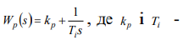
коефіцієнт підсилення та час інтегрування регулятора - є настроювальними параметрами.
Розробимо одноконтурну АСР температури, а також Розробимо або виберемо передавальні функції всіх динамічних ланок АСР. На рисунку 5.1. представлена структурна схема стабілізації АСР температури
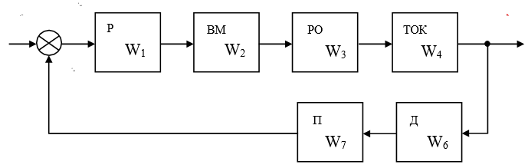
Рисунок 5.1 – Структурна схема АСР стабілізації температури.

Для стабілізації температури використаємо ПІ-регулятор. Його передавальна функція має вигляд:
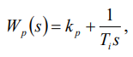
де k p і Ti - коефіцієнт підсилення та час інтегрування регулятора - є настроювальними параметрами.
Виконавчий механізм представляє собою електродвигун постійного струму. З деяким наближенням передавальну функцію виконавчого механізму напишемо у вигляді:
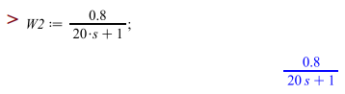

Регулюючий орган та нормуючий перетворювач рахуватимемо як підсилювальні динамічні ланки, для яких приймемо наступні передавальні функції:
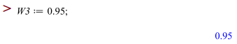
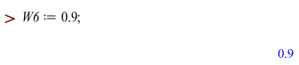

Технологічний об'єкт керування (ТОК) описується наступною передавальною функцією:

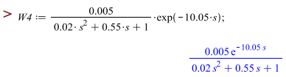

Температура в установці вимірюється за допомогою парового конденсату, який описується аперіодичною ланкою другого порядку. Передавальна функція датчика регулювання температури дорівнює:

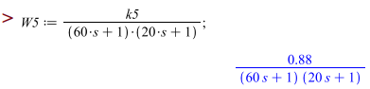

Знайдемо передавальну функцію еквівалентного об'єкта керування:

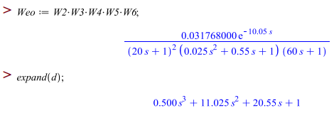

Підставивши в останнє рівняння вищеназвані передавальні функції, маємо:
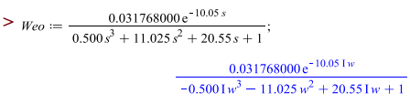

З рівняння видно, що еквівалентний об'єкт керування описується диференціальним рівнянням п’ятого порядку.

4.2. Розрахунки за методом квадратур.
Перехідний процес для еквівалентного об'єкта керування розрахуємо методом квадратур:
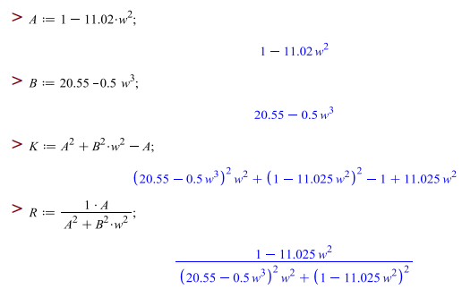

Розрахуємо ДЧХ та знайдемо частоту переходу ω_{Π} еквівалентного об’єкта.
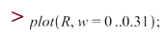
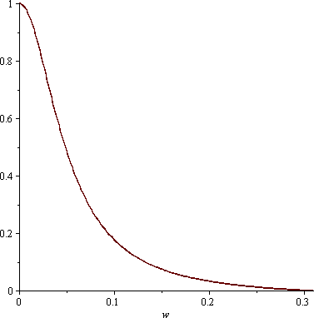
Рисунок 5.2 – Дійсна частотна характеристика еквівалентного об’єкта

З графіка на рисунку 5.2. видно, що частота переходу ДЧХ через частотну :
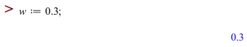

Підставивши частоту ω_{Π} в рівняння N2, з якого знайдемо постійну часу
Т022:
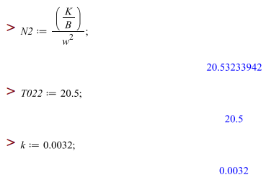
Уявна частотна характеристика має вигляд
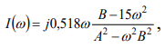 (5.2)

звідки:
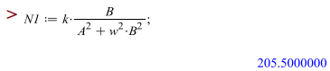
З останнього рівняння при w:= 0; отримуємо:

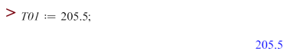
Знайдемо відношення постійних часу еквівалентного об'єкта керування:
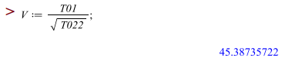
Так як відношення T1 /T2 > 2, то робимо висновок, що перехідний процес еквівалентного об'єкта керування матиме аперіодичний характер. Тому розрахунок перехідного процесу виконаємо за формулою:

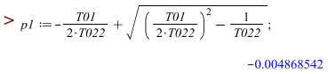
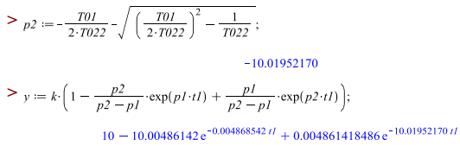

Підставивши частоту переходу у розрахунок знайдемо постійні часу та підставимо їх у ідентифіковане характеристичне рівняння еквівалентного об'єкта керування, яке має вигляд:

(5.3)
Тоді передавальна функція еквівалентного об’єкта буде:

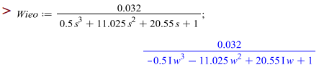

ДЧХ, УЧХ, АЧХ та ФЧХ еквівалентного об’єкта показані на рис. 5.3- 5.6.
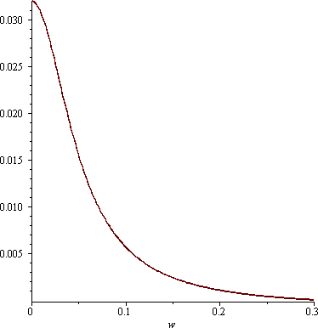
Рисунок 5.3 – Дійсна частотна характеристика еквівалентного об’єкта

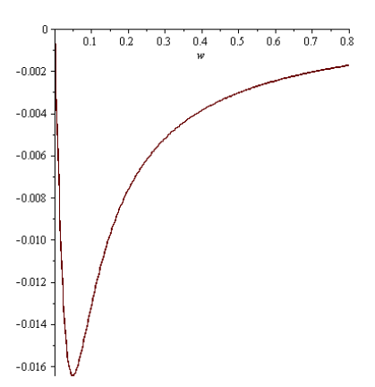
Рисунок 5.4 – Уявна частотна характеристика еквівалентного об’єкта
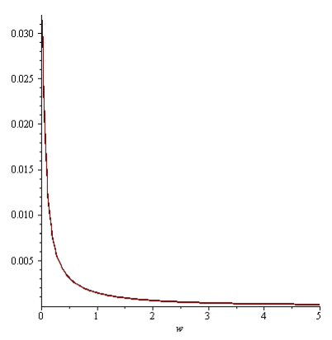
Рисунок 5.5 – Амплітудо-частотна характеристика еквівалентного об’єкта

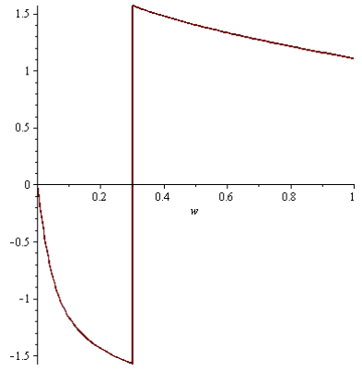
Рисунок 5.6 – Фазо-частотна характеристика еквівалентного об’єкта

Крива перехідного процесу еквівалентного об'єкта керування матиме вигляд, показаний на рис. 5.7.
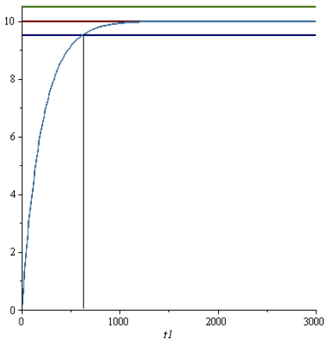
Рисунок 5.7 – Крива перехідного процесу еквівалентного об'єкта керування

5.3. Розрахунки за методом трикутника.

Розрахуємо оптимальні настроювання регулятора використовуючи метод трикутника.
В області максимальної чутливості об'єкта побудуємо трикутник як показано на рис. 5.8 і знайдемо швидкість його руху за формулою:

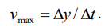 (5.4)
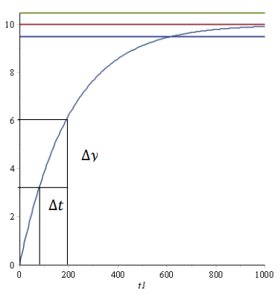
Рисунок 5.8 – Визначення оптимальних параметрів регулятора методом трикутника.

Розрахунок оптимальних параметрів:
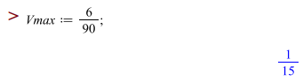
Так як для регулювання використовуємо ПІ-регулятор, то оптимальні настроювання регулятора знаходимо за формулами:
- оптимальне значення коефіцієнта регулювання:
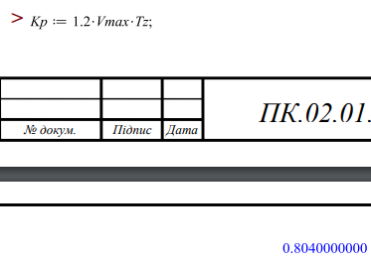
час інтегрування:

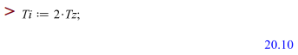
Частотні характеристики автоматичної системи регулювання показані на рис. 5.9-5.11.
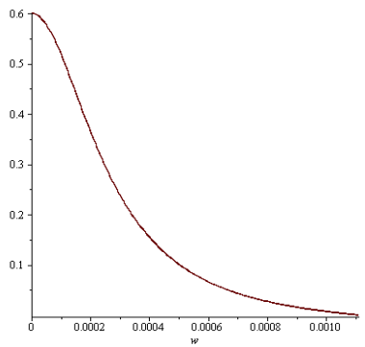
Рисунок 5.9 – Дійсна частотна характеристика

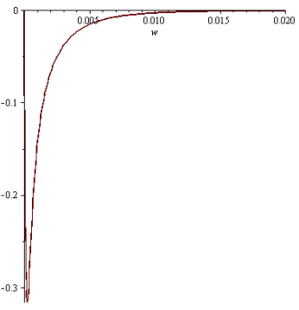
Рисунок 5.10 – Уявна частотна характеристика

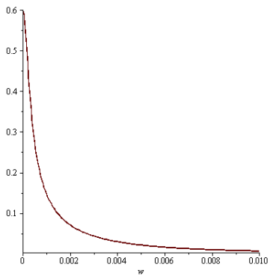
Рисунок 5.11 – Амплітудо-частотна характеристика

Передавальна функція об'єкта керування
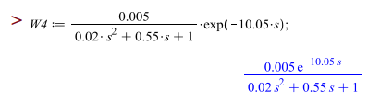
Передавальна функція замкненої АСР має вигляд
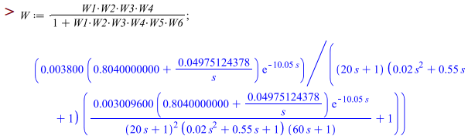

Розрахуємо коефіцієнти для поліномів частотних характеристик:
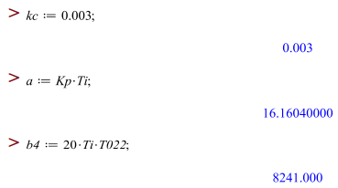
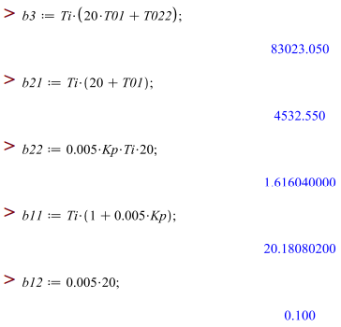
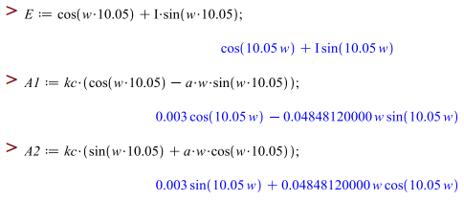
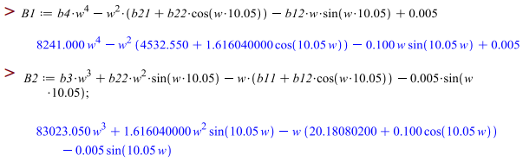
По ДЧХ визначаємо частоту переходу Ідентифіковане диференціальне рівняння, яке описує АСР, матиме вигляд:

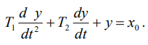 (5.5)
Для визначення типу перехідного процесу розрахуємо постійні часу та знайдемо їх відношення:
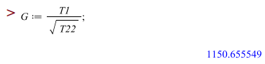
Так як відношення постійних часу більше 2, то АСР матиме аперіодичний перехідний процес.

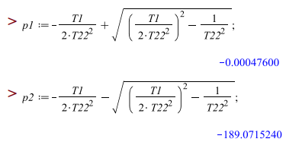
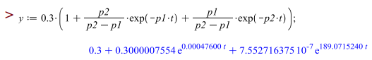

Отримаємо перехідний процес системи регулювання за допомогою:
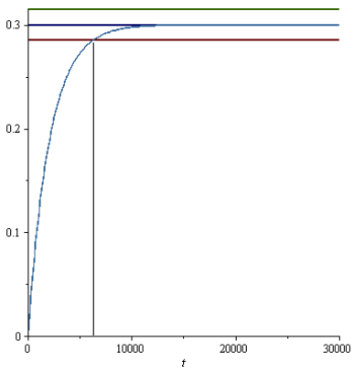
Рисунок 5.12 – Крива перехідного процесу АСР
З графіка на рис. 5.12 видно, що перехідний процес аперіодичний, час регулювання близько 5*10³ с, а перерегулювання відсутнє.

ВИСНОВОК
У результаті виконання магістерської роботи було проведено дослідження кожухотрубного теплообмінника, який використовується для підігріву аміаку на стадії синтезу азотних добрив. Під час роботи було реалізовано наступні етапи:
Аналіз конструкції та технологічного процесу: Було детально вивчено конструкцію кожухотрубного теплообмінника, його функціонування як технологічного об’єкта керування, а також основні режими його експлуатації. Особлива увага приділялася аналізу теплових характеристик теплообмінника, оскільки контроль температурного режиму є ключовим для забезпечення ефективності синтезу азотних добрив.
Розробка мнемосхеми системи управління: Створено мнемосхему комп'ютерно-інтегрованої системи управління теплообмінником, яка відображає основні апарати та технологічні параметри процесу синтезу азотних добрив. Інтерфейс мнемосхеми забезпечує зручний доступ до моніторингу та керування процесом у реальному часі, що дозволяє оператору вчасно виявляти відхилення та коригувати процес.
Структурна схема системи автоматичного регулювання: Для локальної системи автоматичного регулювання (САР) було розроблено структурну схему, що враховує динамічні характеристики теплообмінника за допомогою передавальних функцій. Було виконано параметричний синтез системи, проведено розрахунок перехідних процесів, та визначено частотні характеристики для забезпечення стабільної роботи теплообмінника.
У результаті досліджень розроблено комп'ютерно-інтегровану систему контролю та управління технологічним процесом, яка включає автоматичне регулювання температурного режиму в кожухотрубному теплообміннику аміаку. Запропоновані рішення спрямовані на підвищення ефективності та стабільності виробництва азотних добрив, забезпечуючи оптимальні умови для проведення процесу синтезу в промислових умовах.

ЛІТЕРАТУРНІ ДЖЕРЕЛА
1. Стенцель Й.І., Поркуян О.В. Інтелектуальні системи автоматизації технологічних процесів. Конспект лекцій // Електронний варіант. ТІ СНУ ім. В.Даля. - 2009. 594 с.
2. Стенцель Й.I. Автоматизація технологічних процесів хімічних виробництв: Навч. Посібник. – К.: ІСДО. 1995. – 360 с.
3. Петрова М.О. Сучасні методи автоматизації технологічних процесів у хімічній промисловості. – К.: Техніка, 2010. – 256 с.
4. Гусєв В.О. Основи математичного моделювання хімічних процесів. – К.: Наукова думка, 2011. – 280 с.
5. Коваленко Р.М. Методи контролю і регулювання концентрації в технологічних процесах. – Львів: Львівська політехніка, 2013. – 222 с.
6. Kakac, S., Liu, H., & Pramuanjaroenkij, A. (2012). Heat Exchangers: Selection, Rating, and Thermal Design. CRC Press.
7. Towler, G., & Sinnott, R. (2021). Chemical Engineering Design: Principles, Practice and Economics of Plant and Process Design. Butterworth-Heinemann.
8. Peters, M. S., Timmerhaus, K. D., & West, R. E. (2003). Plant Design and Economics for Chemical Engineers. McGraw-Hill.
9. Smil, V. (2001). Enriching the Earth: Fritz Haber, Carl Bosch, and the Transformation of World Food Production. MIT Press.
10. Gunn, D. J., & Gaden, E. L. (1997). Heat Exchanger Design Handbook. Begell House.

